Областное государственное бюджетное образовательное учреждение
среднего профессионального образования
«Томский политехнический техникум»



Методические указания для студентов
по выполнению практических работ
по дисциплине «информационные технологии в профессиональной деятельности»

для специальности
15.02.01 Монтаж, техническое обслуживание и ремонт промышленного оборудования (по отраслям)

г. Томск – 2019
Методические указания по выполнению практических работ по дисциплине «Информационные технологии в профессиональной деятельности» для специальности 15.02.01 «Монтаж, техническое обслуживание и ремонт промышленного оборудования (по отраслям)»

УТВЕРЖДАЮ
Зам. директора по УМР ____________Е.А. Метелькова «___» ___________ 20___ г.

Разработчик:
Самсонова О.В., преподаватель
ОГБПОУ «Томский политехнический техникум»
inf33@tpt.tom.ru

РАССМОТРЕНО
на заседании цикловой методической
комиссии (ЦМК) _________________
Председатель ЦМК
_________________ А.И. Бикмухаметова
Протокол № ___ от «___» _____ 2019 г.

Содержание

Пояснительная записка 4
Практическая работа № 1 ПОИСК ИНФОРМАЦИИ С ИСПОЛЬЗОВАНИЕМ ИНФОРМАЦИОННО-ПОИСКОВЫХ СИСТЕМ И СЕТИ ИНТЕРНЕТ 5
Практическая работа № 2 УСТАНОВКА, НАСТРОЙКА И ОБНОВЛЕНИЕ АНТИВИРУСНЫХ СРЕДСТВ ЗАЩИТЫ ИНФОРМАЦИИ 5
Практическая работа № 3 СОЗДАНИЕ И ФОРМАТИРОВАНИЕ ТЕКСТОВЫХ ДОКУМЕНТОВ 9
Практическая работа № 4 СОЗДАНИЕ ДОКУМЕНТА С ИСПОЛЬЗОВАНИЕМ ШАБЛОНОВ И СТИЛЕЙ 21
Практическая работа № 5 ИСПОЛЬЗОВАНИЕ В ДОКУМЕНТАХ РАЗЛИЧНЫХ ГРАФИЧЕСКИХ ОБЪЕКТОВ, СИМВОЛОВ, ФОРМУЛ 28
Практическая работа № 6 СОЗДАНИЕ И ФОРМАТИРОВАНИЕ МНОГОСТРАНИЧНОГО ДОКУМЕНТА 31
Практическая работа № 7 РАБОТА С ФОРМУЛАМИ. АБСОЛЮТНЫЕ, ОТНОСИТЕЛЬНЫЕ, СМЕШАННЫЕ ССЫЛКИ 38
Практическая работа № 8 ИСПОЛЬЗОВАНИЕ МАТЕМАТИЧЕСКИХ, СТАТИСТИЧЕСКИХ, ЛОГИЧЕСКИХ ФУНКЦИЙ. ПОСТРОЕНИЕ ДИАГРАММ, ГРАФИКОВ 39
Практическая работа № 9 ИСПОЛЬЗОВАНИЕ ДЕЛОВОЙ ГРАФИКИ В ЭЛЕКТРОННЫХ ТАБЛИЦАХ 42
Практическая работа № 10 ОРГАНИЗАЦИЯ РАБОТЫ СО СПИСКАМИ. СОРТИРОВКА ДАННЫХ, АВТОФИЛЬТР 44
Практическая работа № 11 СОЗДАНИЕ КОМБИНИРОВАННОГО ДОКУМЕНТА. РАБОТА С ФОРМУЛАМИ 47
Практическая работа № 12 ВЫПОЛНЕНИЕ РАСЧЕТОВ ПО СПЕЦИАЛЬНОСТИ В КОМБИНИРОВАННОМ ДОКУМЕНТЕ 51
Практическая работа № 13 СОЗДАНИЕ УЧЕБНОЙ БАЗЫ ДАННЫХ ПО СПЕЦИАЛЬНОСТИ 59
Практическая работа № 14 ПОИСК И КОРРЕКТИРОВКА ИНФОРМАЦИИ В БАЗЕ ДАННЫХ 62
Практическая работа № 15 СОЗДАНИЕ ЗАПРОСОВ И ОТЧЕТОВ В СИСТЕМЕ УПРАВЛЕНИЯ БАЗАМИ ДАННЫХ 63
Практическая работа № 16 СОЗДАНИЕ И РЕДАКТИРОВАНИЕ ИЗОБРАЖЕНИЙ ПО СПЕЦИАЛЬНОСТИ СРЕДСТВАМИ ГРАФИЧЕСКИХ РЕДАКТОРОВ 65
Практическая работа № 17 САПР. ЧЕРТЕЖНЫЕ ИНСТРУМЕНТЫ, РАБОТА С ОБЪЕКТАМИ 67
Практическая работа № 18 САПР. ОФОРМЛЕНИЕ КОНСТРУКТОРСКОЙ И ТЕХНОЛОГИЧЕСКОЙ ДОКУМЕНТАЦИИ ПО СПЕЦИАЛЬНОСТИ 73
Практическая работа № 19 САПР. ВЫПОЛНЕНИЕ ЧЕРТЕЖЕЙ ПО СПЕЦИАЛЬНОСТИ 75
Практическая работа № 20 ИСПОЛЬЗОВАНИЕ СЕТИ ИНТЕРНЕТ И ЕГО СЛУЖБ. ПОИСК ПРОФЕССИОНАЛЬНО ЗНАЧИМОЙ ИНФОРМАЦИИ В СЕТИ ИНТЕРНЕТ 79
Список литературы 81

Пояснительная записка
Данное пособие предназначено для преподавателей и студентов для специальности 15.02.01 «Монтаж, техническое обслуживание и ремонт промышленного оборудования (по отраслям)» при организации и проведении занятий по дисциплине «Информационные технологии в профессиональной деятельности». В пособии представлены методические указания по выполнению практических работ по дисциплине «Информационные технологии в профессиональной деятельности». Общий объем практических занятий, составляющий 52 часа, представлен 20 практическими работами.
В каждой практической работе указаны цели работы, время выполнения, обеспечивающие средства, задание, технология работы, по отдельным работам включен необходимый теоретический материал, контрольные вопросы. Методические указания по выполнению практических работ составлены в соответствии с рабочей программой дисциплины и охватывают следующие темы:
- Автоматизированные системы обработки информации (2 часа);
- Принципы защиты информации. Правовые аспекты использования информационных технологий и программного обеспечения. (2 часа);
- Технология создания и обработки документов в текстовом редакторе (6 часов);
- Создание комплексного текстового документа (4 часа);
- Технология обработки числовой информации в электронных таблицах (10 часов);
- Создание комплексной электронной таблицы (8 часов);
- Обработка баз данных (6 часов);
- Технология обработки графической информации (12 часов);
- Современные коммуникационные технологии (2 часа).
Пособие может использоваться при выполнении обучающимися практических и самостоятельных работ, при подготовке к тестированию. Работа составлена с учетом требованиям ФГОС 3^{го} поколения к практическому опыту, знаниям и умениям студентов, направлена на формирование профессиональных и общих компетенций.
Учебно-методическое пособие может быть использовано в дополнительном профессиональном образовании и профессиональной подготовке работников нефтегазовой отрасли.

Практическая работа № 1
ПОИСК ИНФОРМАЦИИ С ИСПОЛЬЗОВАНИЕМ ИНФОРМАЦИОННО-ПОИСКОВЫХ СИСТЕМ И СЕТИ ИНТЕРНЕТ

2 часа
- Цель работы
1.1. Научиться использовать сеть Интернет и ее возможности для организации оперативного обмена информацией;
1.2. Научиться получать информации в локальных и глобальных компьютерных сетях;
1.3. Приобрести навыки работы с электронной почтой.
2. Обеспечивающие средства
2.1. Персональный компьютер, выход в Интернет, браузер, электронная почта;
2.2. MS Word;
2.3. Методические указания по выполнению практической работы.
3. Задание
3.1. Составить перечень профессионально значимых сайтов;
3.2. Описать структуру сайта;
3.3. Отправить письмо преподавателю по электронной почте.
4. Технология работы
4.1. Найти в интернет сайты по специальности (не менее 8), сайт может отражать любые направления профессиональной деятельности или обучения по выбранной специальности, включить адреса сайтов в свой перечень, дать подробную характеристику каждого сайта (т.е. пояснить, каким направлениям профессиональной деятельности или обучения посвящен данный сайт, обратить внимание на дату обновления сайта, информация должна быть актуальной, а не устаревшей);
4.2. Оформить свой список найденных сайтов и их характеристики в Word (в левом верхнем углу документа указать служебную информацию: группу, фамилию, инициалы, дату создания документа, используемый браузер). В этом же документе описать структуру любого из найденных сайтов, вставить копию главной страницы сайта.
4.3. Создать свою электронную почту на любом почтовом сервере (или можно использовать уже имеющийся адрес электронной почты), отправить файл-отчет, используя электронную почту, на электронный адрес преподавателя. Тема письма «Практическая работа № 1», в содержании письма указать фамилию и группу.

Практическая работа № 2
УСТАНОВКА, НАСТРОЙКА И ОБНОВЛЕНИЕ АНТИВИРУСНЫХ СРЕДСТВ ЗАЩИТЫ ИНФОРМАЦИИ
2 часа
1. Цель работы
1.1. Усвоить основные методы и приемы обеспечения информационной безопасности в контексте антивирусной защиты;
1.2. Усвоить приемы работы с антивирусной программой.
2. Обеспечивающие средства
2.1. Персональный компьютер;
2.2. MS Word, антивирус Касперского;
2.3. Методические указания по выполнению практической работы.
3. Задание
3.1. Изучить теоретический материал о вирусах и антивирусной защите;
3.2. Заполнить в Word таблицу классификации компьютерных вирусов;
3.3. Выполнить практические действия и ответить на вопросы, используя меню, режимы работы и справку Антивируса Касперского.
4. Общие теоретические сведения
Компьютерный вирус – программа способная самопроизвольно внедряться и внедрять свои копии в другие программы, файлы, системные области компьютера и в вычислительные сети, с целью создания всевозможных помех работе на компьютере.
Признаки заражения:
- прекращение работы или неправильная работа ранее функционировавших программ;
- медленная работа компьютера;
- невозможность загрузки операционной системы;
- исчезновение файлов и каталогов или искажение их содержимого;
- изменение размеров файлов и их времени модификации;
- уменьшение размера оперативной памяти;
- непредусмотренные сообщения, изображения и звуковые сигналы;
- частые сбои и зависания компьютера и др.
Классификация компьютерных вирусов
По среде обитания:
- сетевые – распространяются по различным компьютерным сетям;
- файловые – внедряются в исполняемые модули (COM, EXE);
- загрузочные – внедряются в загрузочные секторы диска или секторы, содержащие программу загрузки диска;
- файлово-загрузочные – внедряются в загрузочные секторы и в исполняемые модули.
По способу заражения:
- резидентные – при заражении оставляют в оперативной памяти компьютера свою резидентную часть, которая потом перехватывает обращения ОС к объектам заражения;
- нерезидентные – не заражают оперативную память и активны ограниченное время.
По воздействию:
- неопасные – не мешают работе компьютера, но уменьшают объём свободной оперативной памяти и памяти на дисках;
- опасные - приводят к различным нарушениям в работе компьютера;
- очень опасные – могут приводить к потере программ, данных, стиранию информации в системных областях дисков.
По особенностям алгоритма:
- обычные вирусы – программы, способные размножаться и внедрять свои копии в другие файлы. Вирусы заражают исполняемые файлы обычных программ и активируются при их запуске, при этом зараженный файл, перенесенный с одного компьютера на другой может его инфицировать;
- паразиты – изменяют содержимое файлов и секторов, легко обнаруживаются;
- сетевые «черви» – вредоносные программы, распространяющиеся без участия пользователя. Черви пользуются уязвимыми местами операционной системы и запущенных программ, вычисляют адреса сетевых компьютеров и отправляют по ним свои копии;
- стелсы – перехватывают обращение ОС к поражённым файлам и секторам и подставляют вместо них чистые области;
- мутанты – содержат алгоритм шифровки-дешифровки, ни одна из копий не похожа на другую;
- трояны – исполняемые файлы, обычно маскирующиеся под новую версию какой-нибудь популярной программы, не способны к самораспространению, но маскируясь под полезную информацию, разрушают загрузочный сектор и файловую систему;
- руткиты – программы, которые после внедрения на компьютер захватывают над ним контроль и маскируются. Компьютер, зараженный такой программой, может подолгу оставаться инфицированным, так как наличие руткита может никак не мешать работе пользователя. Такой компьютер используется злоумышленниками для рассылки спама или атаки на другие компьютеры и Интернет-сайты.
Основные меры по защите от вирусов
- оснастите свой компьютер одной из современных антивирусных программ: Doctor Web, Norton Antivirus, Антивирус Касперского, Nod 32 Antivirus, Microsoft Security Essentials и др.;
- постоянно обновляйте антивирусные базы;
- делайте архивные копии ценной для Вас информации на внешние носители.
Классификация антивирусного программного обеспечения
Выделяют пять групп антивирусных программ в зависимости от принципа работы:
- детекторы;
- доктора (фаги);
- ревизоры (инспекторы);
- фильтры (сторожа);
- вакцинаторы (иммунизаторы).
Антивирусы-фильтры – это резидентные программы, которые оповещают пользователя обо всех попытках какой-либо программы записаться на диск, а уж тем более отформатировать его, а также о других подозрительных действиях (например, о попытках изменить установки CMOS). При этом выводится запрос о разрешении или запрещении данного действия. К преимуществу программ этого класса по сравнению с программами-детекторами можно отнести универсальность по отношению как к известным, так и неизвестным вирусам, тогда как детекторы пишутся под конкретные, известные на данный момент программисту виды. Это особенно актуально сейчас, когда появилось множество вирусов-мутантов, не имеющих постоянного кода. Однако, программы-фильтры не могут отслеживать вирусы, обращающиеся непосредственно к BIOS, а также и BOOT-вирусы, активизирующиеся еще до запуска антивируса, в начальной стадии загрузки DOS. К недостаткам также можно отнести частую выдачу запросов на осуществление какой-либо операции: ответы на вопросы отнимают у пользователя много времени и действуют ему на нервы.
Наибольшее распространение в нашей стране получили программы-детекторы, а вернее программы, объединяющие в себе детектор и доктор. Наиболее известные представители этого класса – Aidstest, Doctor Web, Microsoft AntiVirus.
Антивирусы-детекторы рассчитаны на конкретные вирусы и основаны на сравнении последовательности кодов содержащихся в теле вируса с кодами проверяемых программ. Многие программы-детекторы позволяют также “лечить” заражённых файлы или диски, удаляя из них вирусы (разумеется, лечение поддерживается только для вирусов, известных программе-детектору). Такие программы нужно регулярно обновлять, так как они быстро устаревают и не могут обнаруживать новые виды вирусов.
Ревизоры – это программы, которые анализируют текущее состояние файлов и системных областей диска и сравнивают его с информацией, сохранённой ранее в одном из файлов данных ревизора. При этом проверяется состояние BOOT-сектора, таблицы FAT, а также длина файлов, их время создания, атрибуты, контрольная сумма. Анализируя сообщения программы-ревизора, пользователь может решить, чем вызваны изменения: вирусом или нет. При выдаче такого рода сообщений не следует предаваться панике, так как причиной изменений, например, длины программы может быть вовсе и не вирус.
К последней группе относятся самые неэффективные антивирусы – вакцинаторы. Они записывают в вакцинируемую программу признаки конкретного вируса так, что вирус считает её уже заражённой.
Сигнатура вируса – это повторяющийся участок кода.
Детекторы - выполняют поиск известных вирусов по их сигнатуре.
Доктора - поиск и лечение зараженный файлов.
Фильтры - оповещение о записи на диск.
5. Технология работы
5.1. Изучить теоретический материал о вирусах и антивирусной защите; заполнить в Word таблицу классификации компьютерных вирусов:
Признак классификации | Виды компьютерных вирусов
1. По среде обитания | 1.  2.  …

5.2. Откройте антивирусную программу, изучите интерфейс программы, ответы на вопросы представить в текстовом файле, созданном ранее:
5.2.1. Просмотрите информацию о текущих базах, выбрав раздел ОБНОВЛЕНИЕ. Ответьте на вопросы:
  - Дата последнего обновления.
  - Срок действия лицензии
  - Статус баз
  - Режим запуска
5.2.2. Выберите раздел ЗАЩИТА и ответьте, какие компоненты входят в комплексную защиту компьютер?
5.2.3. Выберите раздел слева ПРОВЕРКА и просмотрите:
- Какие объекты проверяет Антивирус Касперского?
- Может ли пользователь задавать, какие объекты следует проверять, а какие нет? Как это сделать?
5.2.4. Откройте окно НАСТРОЙКА, нажав на кнопку Настройка, и подготовьте ответы на следующие вопросы:
- Проверяются ли на наличие вирусов файлы, находящиеся в архивах? Где это задано?
- Какие действия может выполнять Антивирус Касперского с инфицированными и подозрительными объектами?
5.2.5. Используйте СПРАВКУ, найдите информацию о защите сетевых атак и скопируйте найденную информацию в текстовый документ.
5.2.6. Выполните проверку своей папки, флешки на наличие вирусов.
5.2.7. Импортируйте отчет в текстовый файл под именем Отчет в свою папку, нажав на кнопку Сохранить как.
5.2.8. Используя раздел Справки, ответьте на следующие вопросы:
  - Отличие полной проверки от быстрой проверки
  - Понятие вирусной атаки
  - Назначение доверенного процесса
  - Понятие карантина
  - С какой целью объекты помещаются на карантин?
  - Понятие подозрительного объекта
6. Контрольные вопросы
- Что такое вирус?
- Дайте классификацию вирусов.
- Для чего нужны антивирусные программы?
- Дайте их классификацию.
- Что такое сигнатура вируса?
- Перечислите признаки заражения компьютерным вирусом.
- Укажите последовательность действий при проверке своей рабочей папки, флешки на наличие вирусов.

Практическая работа № 3
СОЗДАНИЕ И ФОРМАТИРОВАНИЕ ТЕКСТОВЫХ ДОКУМЕНТОВ

2 часа
1. Цель работы
1.1. Научиться оформлять документы в Word;
1.2. Закрепить приемы работы с таблицами в текстовом редакторе.
2. Обеспечивающие средства
2.1. Персональный компьютер;
2.2. MS Word;
2.3. Методические указания по выполнению практической работы.
3. Задание
3.1. Создать и оформить в Word документ;
3.2. Выполнить в документе все элементы форматирования текста, формул, таблиц.
4. Технология работы
4.1. Внимательно прочитать задание;
4.2. Набрать учебный материал, см. Приложение
4.3. Выполнить форматирование текстового материала и формул согласно заданию;
4.4. Выполнить форматирование таблицы согласно заданию.

Задание. Оформить в MS Word документ, см. Приложение. Текст выровнять по ширине, шрифт Times New Roman, 12 пунктов, междустрочный интервал – 1,15; верхнее и нижнее поля – 2 см., левое – 3 см., правое – 1 см., абзац (красная строка) – 1 см.
Задание выполнять по вариантам.

Приложение

Вариант 1.

Физико-химические свойства продукции скважин

Таблица 1.1 Основные физико-химические свойства продукции скважин

Показатели | Наименование месторождений
Показатели | Киен-гопское | Чутыр-ское | Миш-кин-ское | Греми-хин-ское | Ельни-ков-ское | Архан-гель-ское | Верх-Тарское
Плотность ВЭН, кг/м³  Вязкость нефти, Пас  Содержание в нефти, % масс.:  Воды  Механических примесей  Серы  Газовый фактор, м³/т | 1059  0,058  82  0,07  0,9  5,8 | 1054  0,039  87  0,06  1,8  7,5 | 1080  0,081  82  0,09  1,2  7,2 | 1080  0,098  85  0,04  3,5  6,15 | 1096  0,047  86  0,06  0,8  12,8 | 1129  0,012  87  0,06  0,3  22,6 | 790  0,0018  < 1  0,03  -  100-120

Физико-химические свойства продукции скважин различных месторождений отличаются друг от друга.
Например, сравнение физико-химических свойств ВНЭ месторождений Удмуртии и продукции Верх-Тарского месторождения, находящегося в начальной стадии разработки (ОАО «Новосибирскнефтегаз», таблица 1.1), показывает, что первые более тяжёлые (плотность 1054-1129 кг/м³), обводнённость высокая (82-87% масс.), содержание механических примесей 0,04-0,09 % масс., незначительный газовый фактор (5,8-22,6 м³/т), а сама нефть высоковязкая (вязкость 0,012-0,098 Пас). Продукция же скважин Верх-Тарского месторождения практически безводная (содержание воды менее 1% масс.), кроме того, она лёгкая (плотность 790 кг/м³), имеет незначительную вязкость (0,0018 Пас) и газовый фактор её превышает газовый фактор нефти удмуртских месторождений до 10 раз.

Газовый фактор нефти

Исходный газовый фактор нефти был равен 8 нм³/т. Газовый фактор на выходе ее из сепаратора (при расходе ВНЭ 45 дм³/ч) снижается до 0,1м³/т, а в обезвоженной нефти содержание газа не наблюдается вообще.
Выделенный газ из нефти проходит через канал 12, собирается в его сборнике 13 и направляется в свечу рассеивания 14.
Водная фаза из секции сепарации и всех ступеней обезвоживания выводится через запорную арматуру 15 в системы очистки и утилизации ее в пласт.
Промысловые испытания пилотного КДФ, изготовлено из прозрачного органического стекла, габаритные размеры которого составляли 5×800×800 мм, при заполнении жидкостью отстойных зон секции сепарации и ступеней, обезвоживания в объеме 3, 3, 3 и 6 дм³ соответственно, показали, как видно из таблицы 4.3, высокую эффективность процесса обезвоживания в сравнении с эффективностью процесса обезвоживания в ТДФ.

Таблица 4.3. Технологические параметры промысловых испытаний КДФ

№ п/п | Расход ВНЭ, дм³/ч | Расход деэмуль-гатора, г/т | Темпе-ратура,  °С | Содержание воды, % масс.
 |  |  |  | в исходной ВНЭ | в обезвоженной нефти  после секции
 |  |  |  |  | сепарации | № ступеней обезвоживания
 |  |  |  |  |  | 1 | 2 | 3
1  2  3  4  5 | 45  30  15  10  5 | 150  150  150  150  150 | 5  5  5  5  5 | 29  29  29  29  29 | 29  29  27  27  26 | 23  22  20  18  15 | 20,3  18,6  15,4  8,9  3,3 | 15,2  12,3  8,6  1,2  0,4

Из анализа таблицы 4.3 видно, что с уменьшением расхода воднонефтяной эмульсии от 45 до 5 дм³/ч, то есть увеличения времени обезвоживания с 20 мин до 3 часов, остаточное содержание воды в обезвоженной нефти снижается до 0,4% масс. Этот результат получен при обезвоживании нефти Мишкинского месторождения при следующих параметрах:
- исходная обводненность нефти 29% масс.;
- удельный расход реагента деэмульгатора марки LML-4312 150 г/т;
- температура процесса +5°С.
Автор разработки считает возможным применение КДФ объемом 80 м³ для получения 780 т/сут. нефти с остаточной обводненностью не более 0,5% масс.

Вариант 2.
Резервуарные парки для хранения нефти и нефтепродуктов
Резервуарные парки для хранения нефти и нефтепродуктов представляют собой сложные инженерно-технические сооружения и состоят из резервуаров, как правило, объединенных в группы, систем трубопроводов и других сооружений. Для сокращения потерь нефтепродуктов при их откачке и закачке группы резервуаров со стационарными крышами могут оборудоваться газоуравнительными системами.
Эти системы представляют собой сеть газопроводов, соединяющих через огнепреградители паровоздушные пространства резервуаров между собой. В газоуравнительную систему входят также газгольдер, сборник конденсата, насос для перекачки конденсата и конденсатопровод. Для отключения газового пространства отдельных резервуаров от общей сети имеются перекрывные вентили и задвижки на линиях газопроводов, отходящих от резервуаров.
Резервуары, в которых возможно образование донных отложений (осадков), ведущее к уменьшению их полезного объема, оборудуются системами гидроразмыва. Системы гидроразмыва донных отложений включают в себя: насосную установку для подачи воды в систему, зачистной трубопровод диаметром 150 – 300 мм к гидроэжекторной установке, гидроэжекторную установку, состоящую из эжектора, передвижной электропомпы и гидромониторов, трубопровод отвода парафиноводяной смеси.
Склады нефти и нефтепродуктов в зависимости от вместимости резервуарных парков и вместимости отдельных резервуаров делятся на следующие категории (табл. 2).
Единичный номинальный объем резервуаров, допустимая номинальная вместимость группы резервуаров и минимальное расстояние между резервуарами в одной группе представлены в (табл. 3).

Таблица 2. Категории складов для хранения нефти и нефтепродуктов
Категория склада | Максимальный объем одного резервуара, м³ | Общая вместимость резервуарного парка, м³
I | – | св. 100000
II | – | св. 20000 до 100000 вкл.
IIIa | до 5000 | св. 10000 до 20000 вкл.
IIIб | до 2000 | св. 2000 до 10000 вкл.
IIIв | до 750 | до 2000 вкл.
Таблица 3. Основные характеристики групп резервуаров
Резервуары | Единичный номинальный объем резервуаров, устанавливаемых в группе, м³ | Вид хранимых нефти и нефтепродуктов | Допустимая общая номинальная вместимость группы, м³ | Минимальное расстояние между резервуарами, расположенными в одной группе
С плавающей крышей | 50000 и более | Независимо от вида жидкости | 200000 | 30 м
С плавающей крышей | Менее 50000 | Независимо от вида жидкости | 120000 | 0,5D, но не более 30 м
С понтоном | 50000 | Независимо от вида жидкости | 200000 | 30 м
С понтоном | Менее 50000 | Независимо от вида жидкости | 120000 | 0,65D, но не более 30 м
Со стационарной крышей | 50000 и менее | Нефть и нефтепродукты с температурой вспышки выше 45°С | 120000 | 0,75D, но не более 30 м
Со стационарной крышей | 50000 и менее | Нефть и нефтепродукты с температурой вспышки 45°С и ниже | 80000 | 0,75D, но не более 30 м

По назначению резервуарные парки могут быть подразделены на следующие виды:
- товарно-сырьевые базы для хранения нефти и нефтепродуктов;
- резервуарные парки перекачивающих станций нефте- и нефтепродуктопроводов;
- резервуарные парки хранения нефтепродуктов различных объектов.
Резервуарные парки первого вида характеризуются, как правило, значительными объемами хранимых жидкостей, а также тем, что в одной резервуарной группе хранятся нефтепродукты, близкие или одинаковые по составу и своим пожароопасным свойствам. В резервуарных парках второго вида все резервуары чаще всего имеют нефть или нефтепродукт одного вида.

Вариант 3.

Параметры гидродинамического потока
Живым сечением потока – ω (м²) называют часть поперечного сечения, заполненную жидкостью.
Смоченным периметром – χ называют ту часть периметра, по которой жидкость соприкасается со стенками.
Гидравлическим радиусом называют отношение живого сечения потока к смоченному периметру.
R = $\frac{ω}{χ}$;
Для трубы, заполненной жидкостью: R = $\frac{ω}{χ}$ = $\frac{π·d^{2}}{4}$ : $\frac{π·d}{1}$ = $\frac{π·d^{2}}{4πd}$ = $\frac{d}{4}$ ;
Для трубы, наполовину заполненной жидкостью: R = $\frac{π·d^{2}}{4·2}$ : $\frac{π·d}{2}$ = $\frac{2πd^{2}}{8πd}$ = $\frac{d}{4}$ ;

Расход – это количество жидкости, которое протекает через данное сечение в единицу времени.
Различают объемный Q = $\frac{V}{t}$ (м³/с); и массовый Q = $\frac{m}{t}$ (кг/с) расходы.
Неразрывным сплошным потоком жидкости называют поток, в котором отсутствуют пустоты, а уравнение
υ₁ω₁ = υ₂ω₂ = $…$υ_{n}ω_{n} называют уравнением сплошности и неразрывности потока.

Z₁ + $\frac{p_{1}}{ρg}$ + $\frac{υ_{1}^{2}}{2g}$ = Z₂ + $\frac{p_{2}}{ρg}$ + $\frac{υ_{2}^{2}}{2g}$ = const.
Данное уравнение носит название уравнение Бернулли.

Величины Z₁ и Z₂ являются удельными энергиями положения жидкости, и их еще называют «нивелирными высотами».
Величины $\frac{p_{1}}{ρg}$ и $\frac{p_{2}}{ρg}$ представляют собой удельные энергии давления и их называют «пьезометрическими высотами».
Величину Z₁ + $\frac{p_{1}}{ρg}$ называют гидростатическим напором.
Величины $\frac{υ_{1}^{2}}{2g}$ и $\frac{υ_{2}^{2}}{2g}$ – удельные кинетические энергии и их называют «скоростными напорами».
И наконец, сумма Z₁ + $\frac{p_{1}}{ρg}$ + $\frac{υ_{1}^{2}}{2g}$ является полной удельной энергией и имеет название «полный напор», и обозначение H.
Уравнение Бернулли является законом сохранения энергии для струйки идеальной жидкости. Поток реальной жидкости обладает вязкостью, при этом возникает трение, что приводит к потере энергии и уравнение Бернулли примет вид:
Z₁ + $\frac{p_{1}}{ρg}$ + $\frac{{α_{1}·υ}_{1}^{2}}{2g}$ = Z₂ + $\frac{p_{2}}{ρg}$ + $\frac{{α_{2}·υ}_{2}^{2}}{2g}$ + Δh_{ω} ;
где α – коэффициент Кориолиса. Величина этого коэффициента зависит от степени неравномерности распределения скорости. При равномерном распределении скорости
α = 1. В потоке реальной жидкости 1$<$α$<$2. Этот коэффициент определяется опытным путем. В дальнейшем, за исключением особо оговоренных случаев, для упрощения расчетов будем принимать α = 1.
Δh_{ω} – потери на трение, и их принято делить на две группы: потери на трение по длине и местные потери. Δh_{ω} называют в гидравлике – потерянным напором.
Все члены уравнения Бернулли имеют линейную размерность.

Вариант 4.
Уклоны и потери на трение

Гидравлическим уклоном называют уменьшение удельной энергии потока, отнесенное к единице его длины.
I = $\frac{{[Z}_{1} + \frac{p_{1}}{ρg} + \frac{{α_{1}·υ}_{1}^{2}}{2g} ] – [Z_{2} + \frac{p_{2}}{ρg} + \frac{{α_{2}·υ}_{2}^{2}}{2g} ]}{L}$ = $\frac{H}{L}$ ;
Если рассмотреть свободную поверхность потока при безнапорном движении (река,канал), то учитывая, что давление на свободной поверхности р₁ = р₂ = р_{атм} получим:

I = $\frac{{[Z}_{1} + \frac{{α_{1}·υ}_{1}^{2}}{2g} ] – [Z_{2}+ \frac{{α_{2}·υ}_{2}^{2}}{2g} ]}{L}$ ;

Пьезометрическим уклоном называется уменьшение потенциальной энергии потока, отнесенное к единице его длины.
I = $\frac{{[Z}_{1} + \frac{p_{1}}{ρg} ] – [Z_{2} + \frac{p_{2}}{ρg} ]}{L}$ ;
Разность отметок поверхности воды, отнесенное к длине называется геометрическим уклоном.
I = $\frac{Z_{1}- Z_{2}}{L}$ ;
В гидравлике выделяют два принципиально разных вида течения: ламинарное и турбулентное.
Для каждого из отмеченных режимов течения характерны свои особенности и законы, поэтому важно расчетным путем определить режим течения.
Осборн Рейнольдс вывел следующую математическую зависимость,которую называют как критерий или число Рейнольдса. R_{e} = $\frac{υ·d}{ν}$; - для круглых сечений.
Критерий – величина безразмерная. Для потоков с некруглыми сечениями, число Рейнольдса определяется по формуле: R_{e} = $\frac{4υR}{ν}$; где R – гидравлический радиус сечения.
Результаты экспериментов показывают, что разрушение ламинарного режима в круглых трубах начинается при R_{e} = 2300. Это значение называют критическим.
Используя это число можно вычислить скорость течения жидкости при переходе режима течения. υ_{кр} = $\frac{R_{e кр}·ν}{d}$ – для трубопроводов.
В случае движения жидкости в открытых руслах R_{e кр} = 300.
На основании опыта проектирования гидросистем рекомендуется, чтобы средняя скорость движения рабочей жидкости не превышала следующих значений
- для напорной гидролинии – 6 м/с.
- для всасывающей – 1,5 м/с.
- для сливной гидролинии – 2 м/с.
- для гидролиний управления – 5 м/с.
Расчет труб на прочность сводится к определению толщины δ их стенок.
δ = $\frac{pd}{2σ}$ ;
Для стальных труб σ = 400$÷$500 МПа, для труб из цветных металлов σ = 200$÷$250 МПа.
υ = $\sqrt{2gH}$ - формула Торичелли.
Расход жидкости, вытекающей через отверстие, определяют по формуле:
Q = ω · υ = μω·$\sqrt{2gH}$
Физический смысл коэффициента μ состоит в том, что он численно равен отношению действенного расхода Q к тому расходу, который имел бы место при отсутствии сжатия струи и сопротивления истечению.
Если истечение жидкости происходит под действием перепада давления Δр, то применяется формула:
Q = μω·$\sqrt{\frac{2·Δp}{ρ}}$ ;
Для маловязких жидкостей ( вода, бензин ) истечение которых происходит при больших числах Рейнольдса, коэффициенты практически постоянны:
ε = 0,64; φ = 0,97; μ = 0,62;
При истечении минеральных масел μ принимают 0,65.

Потери на трение вызваны внутренним трением в жидкости и трением о стенки сосуда. Для их оценки может быть использована универсальная формула «Дарси».
h_{тр} = λ· $\frac{l}{d}$ · $\frac{υ^{2}}{2g}$ ; где λ – безразмерный коэффициент потерь на трение.
Местные потери – это локальные потери, к которым относятся повороты, сужения, расширения, запорные устройства, дросселя.
Для их оценки используется формула Вейсбаха: h_{м} = ζ · $\frac{υ^{2}}{2g}$ ; где ζ – безразмерный коэффициент.
Потери напора при ламинарном течении h_{тр} = $\frac{32νlυ}{gd^{2}}$ ; Δp = $\frac{128νlρQ}{π·d^{4}}$ ;
Потери напора при турбулентном течении h_{тр} = λ· $\frac{l}{d}$ · $\frac{υ^{2}}{2g}$ ; где λ = 0,02 · ( 1 + $\frac{1}{40d}$ )
Практика показывает, что местные потери пропорциональны квадрату скорости жидкости. h_{м} = ξ· $\frac{υ^{2}}{2g}$ , формула Вейсбаха, где υ – средняя скорость в сечении, расположенном ниже по течению за данным сопротивлением.
Для определения потерь давления формула преобразуется: Δp = ξ·ρ· $\frac{υ^{2}}{2}$ .

Вариант 5.

Основы теории фильтрации

Анри Дарси исследовал течение воды через вертикальные песчаные фильтры. В результате он установил экспериментальную формулу
Q = k_{ф}· $\frac{H_{1}- H_{2}}{L}$ ·ω = k_{ф}· $\frac{ΔH}{L}$ · ω = k_{ф}·ω·i ; υ = $\frac{Q}{ω}$ = k_{ф}·i ;

где Q объемный расход жидкости через песчаный фильтр, длина которого L, а площадь поперечного сечения ω. ΔН = Н₁ — Н₂ – разность напоров воды над фильтром и у его основания.

Коэффициент фильтрации k_{ф} зависит от размера частиц, от их формы и степени шероховатости, пористости среды, вязкости жидкости. Коэффициент фильтрации k_{ф} используется обычно в гидротехнических расчетах, где приходится иметь дело с одной жидкостью-водой.
При исследовании фильтрации нефти, газа и их смесей необходимо разделить влияние свойств пористой среды и жидкости. При наличии различных жидкостей, что чаще бывает в подземной гидромеханике, использовать его неудобно.
Поэтому в подземной гидромеханике, где рассматривается фильтрация различных жидкостей, распространение получил коэффициент проницаемости.

k = $\frac{ k_{ф}·μ}{γ}$ = $\frac{k_{ф}·μ}{ρ·g}$ ( м² ) k_{ф} = $\frac{k}{ν}$· ρ·g; (м/с)

Q = ω · $\frac{k}{μ}$ · $\frac{ρ·g·( H_{1}-H_{2})}{L}$ = ω· $\frac{k}{μ}$ · $\frac{Δp}{L}$ ; υ = $\frac{k}{μ}$ · $\frac{Δp}{L}$

k_{ф} = $\frac{Q}{ω·({ΔH}/{L)}}$ ; k = $\frac{Q·ν}{ωρg·({ΔH}/{L)}}$ ;

Воспользовавшись уравнением Бернулли и пренебрегая скоростным напором

$\frac{ΔH}{L}$ = $\frac{Z_{1}- Z_{2}}{L}$ + $\frac{P_{1}- P_{2}}{ρ·g}$ .
Закон Дарси - это закон сопротивления при фильтрации, который показывает, что между потерей напора ΔH и расходом Q существует линейная зависимость. Закон Дарси справедлив для медленных фильтрационных течений, для которых силы инерции несущественны.
При повышении скорости движения жидкости закон Дарси нарушается из-за увеличения потерь давления на эффекты, связанные с инерционными силами: образование вихрей, зон срыва потока с поверхности частиц, гидравлический удар о частицы и т.д. Это так называемая верхняя граница. Закон Дарси может нарушаться и при очень малых скоростях фильтрации в процессе начала движения жидкости из-за проявления неньютоновских реологических свойств жидкости и её взаимодействия с твёрдым скелетом пористой среды. Это нижняя граница.

Эксплуатация трубопроводов
Основные термины:
Расчетная толщина стенки – толщина стенки, теоретически необходимая для обеспечения прочности.
Допустимая толщина стенки – толщина стенки, при которой возможна работа на расчетных параметрах.
Расчетное давление – максимальное избыточное давление, на которое производится расчет на прочность.
Разрешенное давление – максимально допустимое избыточное давление в трубопроводе, установленное в результате технического освидетельствования.
Условное давление – рабочее давление среды, при котором обеспечивается эксплуатация при 20$°$ С.
Пробное давление – избыточное давление, при котором должно производиться гидравлическое испытание трубопровода.
Рабочее давление – максимальное избыточное давление на входе трубопровода.
Условный проход – параметр, не имеющий единицы измерения и приблизительно равный внутреннему диаметру трубопровода. Применяется в качестве характеристики присоединяемых частей.
Все трубопроводы, транспортирующие рабочую жидкость с давлением более 0,07МПа и температурой свыше 115$°$ С должны быть зарегистрированы в органах «Ростехнадзора».
Регистрация производится после проведения технического освидетельствования на основании письменного заявления владельца трубопровода.

Вариант 6.

Компонентный состав нефти

Таблица 1.3. Компонентный состав нефти
Наименование компонентов | Состав компонентов, % об., по месторождениям
Наименование компонентов | Киен-гоп-ское | Чутыр-ское | Миш-кин-ское | Греми-хин-ское | Ельни-ков-ское | Архан-гель-ское | Верх-Тарское
С₁(метан)  С₂ (этан)  С₃ (пропан)  i-С₄ (изобутан)  n-С₄ (норм. бутан)  i-С₅ (изопентан)  n-С₅ (норм. пентан)  С₆ (гексан)  С₇+ выше | -  0,04  0,36  0,21  0,83  0,57  1,02  1,83  95,14 | -  0,04  0,40  0,23  0,93  0,61  1,17  2,08  94,54 | -  0,04  0,34  0,20  0,60  0,44  0,61  1,53  96,24 | -  0,04  0,18  0,18  0,46  0,53  0,54  1,49  96,58 | -  0,06  0,61  0,37  1,04  0,79  1,02  2,20  93,91 | -  0,01  0,23  0,24  0,94  0,91  1,51  3,22  92,94 | -  0,08  1,27  1,48  2,88  2,48  2,94  6,70  82,17

Из анализа компонентного состава нефтей, представленных в таблице 1.3, видно, что содержание углеводородов с индексом С₇+ выше для нефти удмуртских месторождений и составляет 92,94-96,24% об., а для нефти Верх-Тарского месторождения - 82,17% об. Это говорит о том, что нефть Верх-Тарского месторождения более лёгкая, и неслучайно, как видно из таблицы 1.2, выход лёгких фракций из неё превосходит выход из нефти удмуртских месторождений.
Воду, добытую совместно с нефтью, принято называть пластовой, на выкиде из отстойного оборудования - дренажной, а после смешения её с пресной - сточной. Физико-химические свойства как пластовой так и сточной воды различных месторождений практически одинаковы. Если в пластовой воде содержание солей составляет порядка 200 000-250 000 мг/дм3, то сточная вода, как видно из таблицы 1.4, минерализована с меньшей концентрацией – 105 214-224 800 мг/дм3. При этом содержание хлоридов оказывается равным 95 133-139 844 мг/дм3, т.е. порядка 90,4-62,2% масс. Поэтому соли этой воды называются хлористыми.
В сточной воде содержание нефтепродуктов и КВЧ колеблется в пределах 50-2000 и 50-200 мг/дм3 соответственно. Такой большой разбег наблюдается по причине несовершенства конструкций отстойной аппаратуры и слабого контроля за технологией подготовки воды со стороны обслуживающего персонала. Однако здесь следует отметить, что очистка сточной воды от нефтепродуктов и КВЧ, несмотря на кажущуюся простоту, достаточно сложная проблема. Это связано с тем, что размер частиц КВЧ, покрытых нефтепродуктами, составляет в основном 10 мкм. Они не улавливаются даже лабораторными фильтрами.

Физико-химические свойства продукции скважин

Таблица 1.4. Физико-химические свойства сточной воды

Показатели | Наименование месторождений
Показатели | Киен-гоп-ское | Чутыр-ское | Миш-кинское | Греми-хинское | Ельни-ков-ское | Архан-гельское | Верх-Тарское
Плотность,кг/м³  Содержание:  солей, мг/дм3  в том числе по компонентам:  Cl  SO₄  HCO₃  Ca  Mg  Na+K  H₂S, мг/дм³  нефтепродуктов,  мг/дм³  КВЧ, мг/дм³  pH | 1100  113 388  95 133  1148  8,54  10 052  2539  45 907  27,2  131,9  50  50  4,9 | 1080  105 214  63 815  1578  304,4  7156  1886  30474  64,6  1,95  50  50  6,8 | 1120  177150  109 749  375,3  213,5  10 674  3419  52714  0,56  57  50  54  7,5 | 1110  157 930  97 389  556  136,6  9749  2452  47648  93,5  0,04  50  50  6,5 | 1130  181 400  111 835  305  199  8608  2704  57752  1,75  17  50  48  6,6 | 1171  224800  139 844  213,5  19,8  17 325  3949  63448  60,0  92  50  45  5,2 | 1010  16040  96 795  175,7  541  96,2  5542,5  -  -  -  7,7  -  -

Вариант 7.

Гравитационное отстаивание

Для определения скорости осаждения ω_{ос} в турбулентном режиме движущая сила процесса приравнивается к силе сопротивления, найденной по закону Ньютона, то есть
$0,44\frac{πd^{2}}{4}ρ\frac{{ω_{ос}^{2}}^{ }}{2}= \frac{πd^{3}}{6}g(ρ_{ч }- ρ_{н})$,
откуда
ω_{ос}= 5,45$\sqrt{\frac{(ρ_{ч }- ρ_{н})d}{ρ_{н}}}$.

В лаборатории подготовки нефти ОАО «Удмуртнефть» исследованы скорости осаждения 21 капли пластовой воды диаметром от 1 до 7 мм плотностью 1100 кг/см³, которые осаждались в нефти плотностью 895 кг/см³ и вязкостью 0,03 Пас.
При этом экспериментально определенные скорости осаждения сравнены со скоростями осаждения по законам Стокса и Ньютона, характеризующими ламинарный режим осаждения $\left(ω_{ос}= \frac{d^{2}g(ρ_{ч }- ρ_{н})}{18{}_{н}}\right)$ и турбулентный $\left(ω_{ос}= 5,45\sqrt{\frac{(ρ_{ч }- ρ_{н})d}{ρ_{н}}}\right)$ соответственно.
Результаты обобщения данного эксперимента показывают, что фактические скорости осаждения капель воды диаметром до 2,3 мм практически полностью совпадают со скоростями, вычисленными по формуле Стокса, а диаметром свыше 4 мм – по закону Ньютона.
Скорости осаждения капель воды диаметрами в пределах от 2 до 4 мм отличаются друг от друга на значительные величины.
Применение закона Ньютона имеет свой верхний предел, когда частица движется очень быстро. При этом за частицей образуется вакуум, меняющий картину сопротивления среды.
Такие высокие скорости осаждения в нефтяной отрасли не имеют места, поэтому закономерности их остаются здесь без рассмотрения.
Применение закона Стокса имеет свой нижний предел, когда частицы менее 0,1 мкм участвуют в броуновском движении и их осаждение в промысловых условиях практически невозможно.
Из практики ведения процесса, например, предварительного обезвоживания нефти на промыслах известно, что время пребывания высоковязкой нефти в отстойном оборудовании, в частности в резервуарах типа РВС, составляет порядка 5 часов. Процесс осаждения водной фазы и механических примесей в течение этого времени протекает в сложной гидродинамической обстановке, так как диаметры капель воды, концентрация водной фазы и плотность ВНЭ по высоте РВС постоянно меняются.
Пусть обезвоживанию подвергается нефть в РВС-5000. Плотность нефти при +20°С, ρ_{н} = 895 кг/м³, вязкость μ_{н} = 0,03 Пас, то есть имеет дело с нефтью типа 3 по ГОСТ Р51858-2002. Плотность водной фазы ρ_{в} = 1100 кг/м³.
В РВС верхний уровень обезвоживаемой нефти Н_{вз} = 9 м, а уровень раздела фаз Н_{рф} = 4 м.
Скорость осаждения водной фазы в данном случае будет равна
$$ω_{ос}= \frac{Н_{вз}-Н_{рф}}{τ ∙3600}= \frac{9 - 4}{5 ∙3600}=0,0003 \frac{м}{с} .$$
Так как ламинарному режиму осаждения соответствует условие R_{e} ≤ 1,4, то максимальный диаметр капли, осаждаемой в ламинарном режиме (критический диаметр капли), будет равен
$$d= \frac{R_{e} ∙ μ}{W ∙ ρ}= \frac{1,4 ∙0,03}{0,0003 ∙895} =0,2 м.$$

Практическая работа № 4
СОЗДАНИЕ ДОКУМЕНТА С ИСПОЛЬЗОВАНИЕМ ШАБЛОНОВ И СТИЛЕЙ

2 часа
1. Цель работы
1.1. Научиться оформлять текстовые документы с использованием шаблонов и стилей в Word;
2. Обеспечивающие средства
2.1. Персональный компьютер;
2.2. MS Word;
2.3. Методические указания по выполнению практической работы.
3. Задание
3.1. Создать и оформить в Word текстовый документ;
3.2. Выполнить в документе форматирование текста с использованием стилей Word.
4. Технология работы
4.1. Внимательно прочитать задание и описание работы;
4.2. Изучить учебный материал, см. Приложение 1;
4.3. Выполнить форматирование текстового материала согласно заданию, см. Приложение 2.

Задание. Оформить в MS Word документ с использованием стилей, см. Приложение 1,2.
В Интернете найти Трудовой кодекс РФ и скопировать из него несколько статей в один документ. Затем применить к заголовкам статей один стиль, выделить полужирным в начале строк главные слова согласно образцу.

Задание выполнять по вариантам:
Статьи Трудового кодекса РФ: вариант 1 - статьи 1, 2, 3; вариант 2 - статьи 4, 5, 6; вариант 3 - статьи 8, 9, 10; вариант 4 - статьи 11, 12, 13; вариант 5 - статьи 14, 15, 16.

Стиль - это набор параметров форматирования, который применяют к тексту документа, чтобы быстро изменить его внешний вид. Стили позволяют применить одновременно всю группу атрибутов форматирования к тексту документа. Существует три типа стилей: стиль символа, стиль абзаца, стиль таблицы.
Итак, после того как документ автоматически отформатирован, можно воспользоваться библиотекой стилей и назначить требуемый стиль документу и его абзацам.
Над стилями абзацев и символов можно выполнить следующие операции:
- применить другие стили (наложение стилей - один стиль накладывается на другой и заменяет его) к абзацам или символам;
- изменить (внести изменения в существующий стиль) стили;
- создать новые стили;
- копировать стили в шаблон.
Для чего нужны стили в Word?
Представьте себе большой документ, в котором Вы работаете и в нем пару десятков заголовков и вдруг в конце Вам захотелось изменить все заголовки с черного жирного, на синий курсив.
Как обычно в процессе изменения будут пропущены 2-3 заголовка и придется распечатывать документ несколько раз, находя и изменяя все ошибки, а ведь на само деле как было бы просто создать стиль заголовка и в случае чего поменять настройки этого стиля.
Как создать стиль текста?
У каждого объекта есть свой стиль – у линий, фигур, текста и т.п., но мы сегодня попробуем создать стиль для текста и начнем с того, что напечатав строку текста, выделим ее.
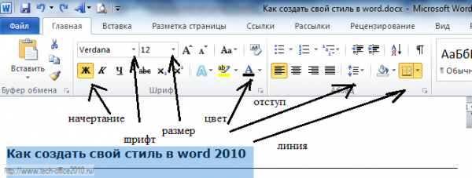
Теперь выбираем шрифт для текста, начертание, размер, отступы, подчеркивания.

И в завершении сохраняем стиль.
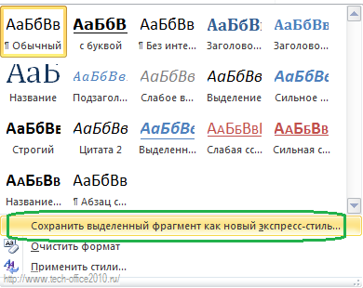
На закладке "Главная", разворачиваем стили и нажимаем «Сохранить выделенный фрагмент как новый экспресс-стиль».
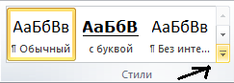
Задаем имя стиля.
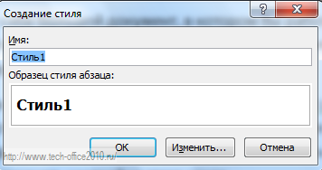

И теперь выделив следующий заголовок, мы можем применить к нему уже созданный стиль.
Получается быстрее, но что если нужно изменить стиль?
Как изменить стиль?
Выбираем в окне стилей созданный нами стиль, нажимаем правой кнопкой мыши и выбираем «Изменить».
Перед собой Вы увидите окно, с кнопкой «Формат»
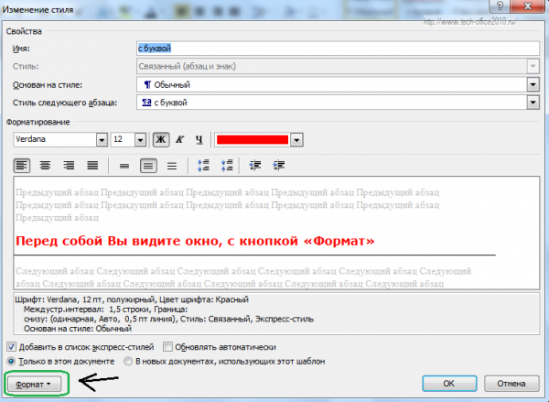
В окне можно выбрать лишь настройки шрифта, но если я выбрал рамку и внизу моего заголовка линия – как ее убрать?
Вот для этих целей и есть кнопка «формат», нажав на которую можно выбрать дополнительные опции – например «Граница» и открыть окно с дополнительными настройками.
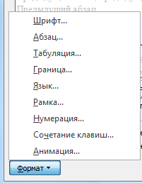

Приложение 1

Обычный текст

Закон РФ от 23 сентября 1992 г. N 3523-I
"О правовой охране программ для электронных вычислительных машин и баз данных"
(с изменениями от 24 декабря 2002 г., 2 ноября 2004 г.)

Глава 1. Общие положения

Статья 1. Основные понятия
1. Основные понятия, применяемые в настоящем Законе:
программа для ЭВМ - это объективная форма представления совокупности данных и команд, предназначенных для функционирования электронных вычислительных машин (ЭВМ) и других компьютерных устройств с целью получения определенного результата. Под программой для ЭВМ подразумеваются также подготовительные материалы, полученные в ходе ее разработки, и порождаемые ею аудиовизуальные отображения;
база данных - это объективная форма представления и организации совокупности данных (например: статей, расчетов), систематизированных таким образом, чтобы эти данные могли быть найдены и обработаны с помощью ЭВМ;
адаптация программы для ЭВМ или базы данных - это внесение изменений, осуществляемых исключительно в целях обеспечения функционирования программы для ЭВМ или базы данных на конкретных технических средствах пользователя или под управлением конкретных программ пользователя;
модификация (переработка) программы для ЭВМ или базы данных - это любые их изменения, не являющиеся адаптацией;
декомпилирование программы для ЭВМ - это технический прием, включающий преобразование объектного кода в исходный текст в целях изучения структуры и кодирования программы для ЭВМ;
воспроизведение программы для ЭВМ или базы данных - это изготовление одного или более экземпляров программы для ЭВМ или базы данных в любой материальной форме, а также их запись в память ЭВМ;
распространение программы для ЭВМ или базы данных - это предоставление доступа к воспроизведенной в любой материальной форме программе для ЭВМ или базе данных, в том числе сетевыми и иными способами, а также путем продажи, проката, сдачи внаем, предоставления взаймы, включая импорт для любой из этих целей;
выпуск в свет (опубликование) программы для ЭВМ или базы данных - это предоставление экземпляров программы для ЭВМ или базы данных с согласия автора неопределенному кругу лиц (в том числе путем записи в память ЭВМ и выпуска печатного текста), при условии, что количество таких экземпляров должно удовлетворять потребности этого круга лиц, принимая во внимание характер указанных произведений;
использование программы для ЭВМ или базы данных - это выпуск в свет, воспроизведение, распространение и иные действия по их введению в хозяйственный оборот (в том числе в модифицированной форме). Не признается использованием программы для ЭВМ или базы данных передача средствами массовой информации сообщений о выпущенной в свет программе для ЭВМ или базе данных.
2. Под правообладателем в настоящем Законе понимается автор, его наследник, а также любое физическое или юридическое лицо, которое обладает исключительным правом на программу для ЭВМ или базу данных в силу закона или договора.

Статья 2. Отношения, регулируемые настоящим Законом
1. Настоящим Законом регулируются отношения, возникающие в связи с правовой охраной и использованием программ для ЭВМ и баз данных.
2. Программы для ЭВМ и базы данных относятся настоящим Законом к объектам авторского права. Программам для ЭВМ предоставляется правовая охрана как произведениям литературы, а базам данных - как сборникам в соответствии с Законом Российской Федерации от 9 июля 1993 года N 5351-I "Об авторском праве и смежных правах" и настоящим Законом.
3. Правила, предусмотренные настоящим Законом, применяются к отношениям с участием иностранных граждан, лиц без гражданства и иностранных юридических лиц в соответствии с международным договором Российской Федерации или на основе принципа взаимности.

Статья 3. Объект правовой охраны
1. Авторское право распространяется на любые программы для ЭВМ и базы данных, как выпущенные, так и не выпущенные в свет, представленные в объективной форме, независимо от их материального носителя, назначения и достоинства.
2. Авторское право распространяется на программы для ЭВМ и базы данных, являющиеся результатом творческой деятельности автора (соавторов). Творческий характер деятельности автора предполагается до тех пор, пока не доказано обратное.
3. Предоставляемая настоящим Законом правовая охрана распространяется на все виды программ для ЭВМ (в том числе на операционные системы и программные комплексы), которые могут быть выражены на любом языке и в любой форме, включая исходный текст и объектный код.
4. Предоставляемая настоящим Законом правовая охрана распространяется на базы данных, представляющие собой результат творческого труда по подбору и организации данных. Базы данных охраняются независимо от того, являются ли данные, на которых они основаны или которые они включают, объектами авторского права.
5. Предоставляемая настоящим Законом правовая охрана не распространяется на идеи и принципы, лежащие в основе программы для ЭВМ или базы данных или какого-либо их элемента, в том числе на идеи и принципы организации интерфейса и алгоритма, а также языки программирования.
6. Авторское право на программы для ЭВМ и базы данных не связано с правом собственности на их материальный носитель. Любая передача прав на материальный носитель не влечет за собой передачи каких-либо прав на программы для ЭВМ и базы данных.

Приложение 2

Текст оформлен своим стилем
Шрифт основного текста Times New Roman - 12 пт, шрифт заголовков Times New Roman - 14 пт. Выравнивание по ширине.

Закон РФ от 23 сентября 1992 г. N 3523-I

"О правовой охране программ для электронных вычислительных машин и баз данных"

(с изменениями от 24 декабря 2002 г., 2 ноября 2004 г.)

Глава 1. Общие положения

Статья 1. Основные понятия
- Основные понятия, применяемые в настоящем Законе:
- программа для ЭВМ - это объективная форма представления совокупности данных и команд, предназначенных для функционирования электронных вычислительных машин (ЭВМ) и других компьютерных устройств с целью получения определенного результата. Под программой для ЭВМ подразумеваются также подготовительные материалы, полученные в ходе ее разработки, и порождаемые ею аудиовизуальные отображения;
- база данных - это объективная форма представления и организации совокупности данных (например: статей, расчетов), систематизированных таким образом, чтобы эти данные могли быть найдены и обработаны с помощью ЭВМ;
- адаптация программы для ЭВМ или базы данных - это внесение изменений, осуществляемых исключительно в целях обеспечения функционирования программы для ЭВМ или базы данных на конкретных технических средствах пользователя или под управлением конкретных программ пользователя;
- модификация (переработка) программы для ЭВМ или базы данных - это любые их изменения, не являющиеся адаптацией;
- декомпилирование программы для ЭВМ - это технический прием, включающий преобразование объектного кода в исходный текст в целях изучения структуры и кодирования программы для ЭВМ;
- воспроизведение программы для ЭВМ или базы данных - это изготовление одного или более экземпляров программы для ЭВМ или базы данных в любой материальной форме, а также их запись в память ЭВМ;
- распространение программы для ЭВМ или базы данных - это предоставление доступа к воспроизведенной в любой материальной форме программе для ЭВМ или базе данных, в том числе сетевыми и иными способами, а также путем продажи, проката, сдачи внаем, предоставления взаймы, включая импорт для любой из этих целей;
- выпуск в свет (опубликование) программы для ЭВМ или базы данных - это предоставление экземпляров программы для ЭВМ или базы данных с согласия автора неопределенному кругу лиц (в том числе путем записи в память ЭВМ и выпуска печатного текста), при условии, что количество таких экземпляров должно удовлетворять потребности этого круга лиц, принимая во внимание характер указанных произведений;
- использование программы для ЭВМ или базы данных - это выпуск в свет, воспроизведение, распространение и иные действия по их введению в хозяйственный оборот (в том числе в модифицированной форме). Не признается использованием программы для ЭВМ или базы данных передача средствами массовой информации сообщений о выпущенной в свет программе для ЭВМ или базе данных.
- Под правообладателем в настоящем Законе понимается автор, его наследник, а также любое физическое или юридическое лицо, которое обладает исключительным правом на программу для ЭВМ или базу данных в силу закона или договора.
Статья 2. Отношения, регулируемые настоящим Законом
- Настоящим Законом регулируются отношения, возникающие в связи с правовой охраной и использованием программ для ЭВМ и баз данных.
- Программы для ЭВМ и базы данных относятся настоящим Законом к объектам авторского права. Программам для ЭВМ предоставляется правовая охрана как произведениям литературы, а базам данных - как сборникам в соответствии с Законом Российской Федерации от 9 июля 1993 года N 5351-I "Об авторском праве и смежных правах" и настоящим Законом.
- Правила, предусмотренные настоящим Законом, применяются к отношениям с участием иностранных граждан, лиц без гражданства и иностранных юридических лиц в соответствии с международным договором Российской Федерации или на основе принципа взаимности.
Статья 3. Объект правовой охраны
- Авторское право распространяется на любые программы для ЭВМ и базы данных, как выпущенные, так и не выпущенные в свет, представленные в объективной форме, независимо от их материального носителя, назначения и достоинства.
- Авторское право распространяется на программы для ЭВМ и базы данных, являющиеся результатом творческой деятельности автора (соавторов). Творческий характер деятельности автора предполагается до тех пор, пока не доказано обратное.
- Предоставляемая настоящим Законом правовая охрана распространяется на все виды программ для ЭВМ (в том числе на операционные системы и программные комплексы), которые могут быть выражены на любом языке и в любой форме, включая исходный текст и объектный код.
- Предоставляемая настоящим Законом правовая охрана распространяется на базы данных, представляющие собой результат творческого труда по подбору и организации данных. Базы данных охраняются независимо от того, являются ли данные, на которых они основаны или которые они включают, объектами авторского права.
- Предоставляемая настоящим Законом правовая охрана не распространяется на идеи и принципы, лежащие в основе программы для ЭВМ или базы данных или какого-либо их элемента, в том числе на идеи и принципы организации интерфейса и алгоритма, а также языки программирования.
- Авторское право на программы для ЭВМ и базы данных не связано с правом собственности на их материальный носитель. Любая передача прав на материальный носитель не влечет за собой передачи каких-либо прав на программы для ЭВМ и базы данных.

Практическая работа № 5
ИСПОЛЬЗОВАНИЕ В ДОКУМЕНТАХ РАЗЛИЧНЫХ ГРАФИЧЕСКИХ ОБЪЕКТОВ, СИМВОЛОВ, ФОРМУЛ

2 часа
1. Цель работы
1.1. Научиться оформлять документы по специальности в Word;
1.2. Закрепить приемы работы с графическими объектами, символами, формулами в текстовом редакторе.
2. Обеспечивающие средства
2.1. Персональный компьютер;
2.2. MS Word;
2.3. Методические указания по выполнению практической работы.
3. Задание
3.1. Создать и оформить в Word документ;
3.2. Выполнить в документе все элементы форматирования текста с использованием графических объектов, символов, формул.
4. Технология работы
4.1. Внимательно прочитать задание;
4.2. Набрать учебный материал, см. Приложение;
4.3. Выполнить форматирование текстового материала согласно заданию.

Приложение
Задание 1.

Набрать формулы в Word.
Для создания формулы следует выполнить следующие действия:
Выбрать вкладку Вставка, в группе Символы выбрать строку Формула. Откроется панель Конструктор, Работа с формулами.

Задание выполнять по вариантам:

Вариант 1. | Вариант 2. | Вариант 3.
Вариант 4. | Вариант 5. | Вариант 6.
Вариант 7. | Вариант 8. | Вариант 9.

Задание 2.
Построить блок-схему ветвления в Word для 3-й формулы согласно своему варианту.

Порядок выполнения работы
- Выполните команду: меню Вставка Фигуры Новое полотно.
- Создайте объекты для схемы Вставка Фигуры Блок схема, не выходя за границы полотна:
- Щелкните по выбранной фигуре;
- Левой кнопкой нарисуйте ее на полотне;
- Установите толщину линии 1,5 пт. (Контекстное меню формат автофигуры);
- Добавить надпись в блок через контекстное меню. (Контекстное меню Добавить текст)
- Вставить линии Вставка Фигуры Линии
- Для вставки надписей за пределами фигуры воспользуйтесь меню Вставка Фигуры Основные фигуры Надпись
- Примените эффекты для фигур: заливка, объем, прозрачность, тень. Оформление у каждого должно быть свое.

БЛОК-СХЕМА УСЛОВНОГО ПЕРЕХОДА

Начало

Ввод х

y = x - 3
2 ≤ x < 8
x = 4

$$y=\sqrt{x}$$

y = 5 - x²
да
да

нет
нет

Вывод y

Конец

Практическая работа № 6
СОЗДАНИЕ И ФОРМАТИРОВАНИЕ МНОГОСТРАНИЧНОГО ДОКУМЕНТА

4 часа
1. Цель работы
1.1. Научиться оформлять многостраничный документ по специальности в Word;
1.2. Закрепить приемы работы со стилями и форматированием в текстовом редакторе.
2. Обеспечивающие средства
2.1. Персональный компьютер;
2.2. MS Word;
2.3. Методические указания по выполнению практической работы.
3. Задание
3.1. Создать и оформить в Word многостраничный документ по специальности;
3.2. Выполнить в документе все элементы форматирования текста с использованием графических объектов, символов, формул.
4. Технология работы
4.1. Внимательно прочитать задание;
4.2. Набрать учебный материал, см. Приложение;
4.3. Выполнить форматирование текстового материала согласно заданию.

Особенности текстовых многостраничных документов
Большие по объему многостраничные документы могут иметь следующие характерные особенности:
- обычно состоят из нескольких разделов (глав или частей) и могут иметь приложения. При этом часть приложений или страниц документы могут иметь "альбомную", а не "книжную" ориентацию, а разные разделы (главы или части) иметь отличнее по содержанию колонтитулы.
- могут включать титульный лист и оглавление.
Кроме этого многостраничный документ должен быть оформлен целиком в одном стиле. Ведь вы согласитесь, что документы, которые в начале оформлены одним способом, а в конце – другим, смотрятся неряшливо.
Рассмотрев особенности многостраничных документов, мы можем определить, какие функции текстового процессора MS Word нам необходимо освоить.
Для того чтобы хранить в одном файле сам многостраничный документ и все его приложения, имеющие даже другую ориентацию страницы, размер полей и формат, нам необходимо научиться пользоваться функцией "разделы".
Быстро и качественно оформить документа, а также автоматически составить к нему оглавлением нам поможет функция "стили".

Разделы многостраничного документа
Функция разделы позволяет изменить разметку документа на одной странице или на разных страницах и создать несколько разделов в документе. В данном случае под разделом документа понимается его часть, имеющая заданные параметры форматирования страницы. Новый раздел создается при необходимости изменения одного или нескольких из следующих параметров:
- размер полей;
- размер и ориентация страниц;
- источник бумаги для принтера;
- границы страниц;
- колонтитулы, в том числе нумерация страниц;
- количество колонок;
- нумерация строк;
- вертикальное выравнивание текста на странице (по верхнему краю, по нижнему краю и т.д.);
- сноски.
Чтобы создать новый раздел, необходимо вставить разрыв раздела – отметку, обозначающую конец раздела. Стоит отметить, что именно разрыв раздела содержит информацию о форматировании текущего раздела. Разрыв раздела добавляется из строки меню с помощью команды "Вставка", далее "Разрыв".
Пример 1
Рассмотрим распространенную ситуацию. Вы готовите документ, страницы которого имеют "книжную" ориентацию. Но в тексте присутствует широкая таблица, которую лучше расположить, используя "альбомную" ориентацию страницы. Тогда ее графы будут шире, а их содержимое будет удобнее читать.
Покажем, как действовать в этом случае.
Итак, перед таблицей вставляем разрыв раздела со следующей страницы. Далее через несколько строк вставляем еще один разрыв страницы. В итоге у нас получилось три раздела: первый и третий предназначены для текста многостраничного документа, а второй – для таблицы. Соответственно менять параметры страницы будем только у второго раздела, а параметры первого и третьего раздела останутся без изменений.
Для изменения параметров страниц второго раздела необходимо поставить курсор в его область и далее в строке меню выполнить команду "Файл", затем "Параметры страницы".
На закладке "Поля" данного окна нужно изменить ориентацию страницы раздела (на альбомную), установить необходимые размеры полей и положение переплета (сверху). Перед сохранением новых параметров необходимо убедиться, что изменения коснутся только текущего раздела, т.е. в списке "применить" должно быть установлено значение "к текущему разделу".
После сохранения параметров страниц второго раздела приступаем к созданию и оформлению таблицы на страницах, имеющих "альбомную" ориентацию.
Пример 2
Теперь разберемся, как создать документ, имеющий несколько приложений так, чтобы каждое из них обладало отдельной нумерацией страниц.
Конечно, сам документ и его приложения можно создать в виде отдельных файлов в MS Word. Но это не всегда удобно. К примеру, при многократной передаче такого документа на согласование различным лицам появляется угроза потери одного файла из полного комплекта. Во-вторых, осуществлять поиск и автоматическую замену фрагментов текста тоже удобнее в рамках одного word'овского файла.
Получается, что лучше научиться "управлять" нумерацией страниц в рамках единого документа, чем дробить его на несколько самостоятельных.
Порядок выполнения действий
После окончания текста документа вставляем разрыв раздела со следующей страницы. Затем набираем и оформляем приложение и после этого приступаем к нумерации страниц приложения.
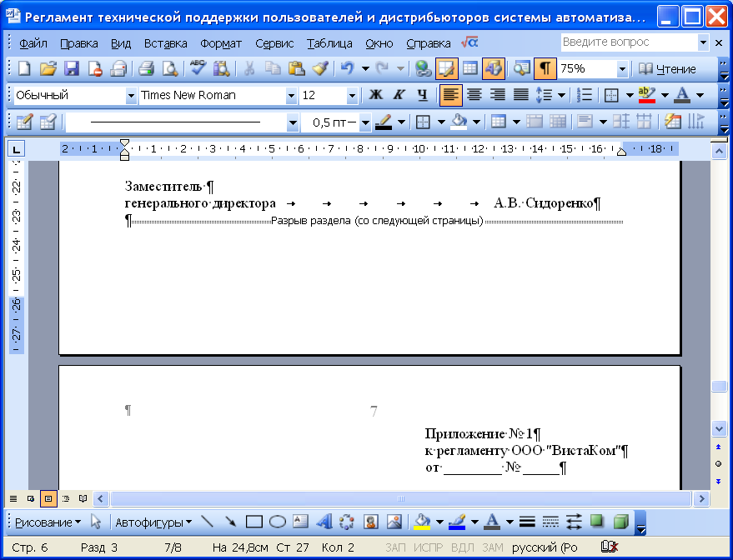

Напомним, что в соответствии с п. 4.9. ГОСТа Р 6.30-2003 при изготовлении документов на двух и более страницах вторую и последующие страницы нумеруют, проставляя номера страниц посередине верхнего поля листа. Кроме этого страницы приложения нумеруют отдельно от страниц документа. Другими словами, многостраничные приложения должны нумероваться отдельно, начиная с единицы. Однако номер на них должен проставляться только со второй страницы.
Если после вставки разрыва раздела нумерация приложения продолжит нумерацию страниц самого документа, то необходимо выполнить следующую последовательность действий:
1. Открываем панель инструментов "Колонтитулы", выбрав из строки меню команду "Вид", далее "Колонтитулы".
2. Если верхний колонтитул текущего раздела имеет такой же текст и такие же параметры, как предыдущий, отжимаем на панели инструментов "Колонтитулы" кнопку "Как в предыдущем" (), чтобы разорвать связь между колонтитулами текущего и предыдущего разделов.
3. При необходимости перед вставкой номера страницы удаляем ненужный текст из колонтитулов, в первую очередь это касается номера страницы. Закрываем панель инструментов "Колонтитулы".
4. В строке меню выбираем команду "Вставка", далее "Номера страниц" и в открывшимся окне "Номера страниц" нажимаем на кнопку "Формат", расположенную в левом нижнем углу окна.
5. В разделе "Нумерация страниц" появившегося диалогового окна "Формат номера страницы" устанавливаем значение: начать с единицы. Далее нажимаем на кнопку "ОК" и в окне "Номера страниц" указываем местоположение номера странице на листе, а также отжимаем галку в параметре "Номер на первой странице".
Результатом выполнения вышеуказанных действий будет являться уникальная нумерация страниц, отличная от нумерации страниц документа. Если документ имеет еще одно или несколько приложений, которые необходимо хранить с ним в одном файле, то перед началом следующего приложения необходимо опять вставить разрыв раздела и повторить вышеназванные действия по установке отдельной нумерации страниц.
Стоит отметить, что данную технологию также можно использовать в том случае, если необходимо подготовить и оформить многостраничный документ, разделы (части) которого должны иметь колонтитулы, различные по содержанию или оформлению.
В конце необходимо подчеркнуть, что разрыв раздела определяет форматирование предшествующего раздела. То есть при удалении разрыва раздела, предшествующий раздел становится частью следующего раздела и принимает соответствующее форматирование.
Второй способ форматирования с использованием стилей является более удобным и менее трудозатратным. Стилем называется специальный инструмент (или функция) Microsoft Word, используемая для оформления документа. Можно дать и более подробное определение: стили – это специальные созданные наборы форматирования, позволяющие использовать одновременно несколько параметров. То есть вместо использования каждой команды или настройки независимо, можно воспользоваться одним заранее созданным стилем. При этом стиль можно использовать необходимое количество раз. Это позволяет сократить количество выполняемых команд и действий, снизив время на оформление документа, и повысить при этом качество форматирования.
Типы стилей
В текстовом процессоре Microsoft Word существует четыре типа стилей:
- стили абзацев;
- стили знаков;
- стили списков;
- стили таблиц.
Тип стиля обозначается специальным значком, который располагается справа от наименования стиля в общем их списке.
Стили абзацев, обозначенные значком , определяют не только тип и размер шрифта, но также форматирование для размещения абзаца и интервалы для всего текста. Стиль абзаца можно применять к одному или к нескольким абзацам.
Стили знаков, отмеченные значком , применяются на уровне знаков – к блокам слов и букв, а не на уровне абзаца. Например, данный тип стиля может использоваться для выделения в тексте документа слов-терминов, которые отличаются по оформлению от остального текста. Стоить отметить, что стили знаков можно использовать вместе со стилями абзацев: сначала оформляем целиком абзац, задавая одновременно необходимые параметры к абзацу в целом и к его символам, а потом для отдельных слов абзаца используем стиль знаков, выделяя тем самым, например, термины.
Стили списков, имеющие значок , используются для оформления списков.
Стили таблиц, обозначенные значком , соответственно определяет формат таблиц.

Чтобы отменить форматирование стилем, необходимо выделить фрагмент документа и выбрать команду "Очистить формат" в поле "Стиль". Данная команда удаляет не только используемые параметры стиля, но также и параметры, установленные непосредственным форматированием.
При задании параметров необходимо обратить внимание на флажок "Обновлять автоматически" в правом нижнем углу диалогового окна "Изменение стиля" и "Создание стиля".
Для создания нового стиля используется кнопка "Создать стиль…" в области задач "Стили и форматирование", после нажатия на которую открывается диалоговое окно "Создание стиля".
Автоматическое создание оглавления многостраничного документ
Стили позволяют не только быстро и качественно оформить документ, но и автоматически создать оглавление к нему. Для этого необходимо при форматировании документа все заголовки в нем оформлять с помощью соответствующих стилей.
По умолчанию в каждом документе MS Word содержится три стиля заголовков:
- стиль "Заголовок 1" нужно использовать для оформления заголовков раздела,
- стиль "Заголовок 2" стоит применять для заголовка подраздела, а
- стиль "Заголовок 3" соответственно для заголовка 3 уровня.
Если необходимо, то параметры данных стилей можно.
Для автоматического создания оглавления необходимо поставить курсор в то место, где должно начинаться оглавление. После этого в сроке меню выбрать команду "Вставка", далее "Ссылка", а затем "Оглавление и указатели". В открывшемся окне "Оглавление и указатели" необходимо открыть вторую закладку "Оглавление" и задать в ней формат оглавления и количество уровней. К примеру, в документе присутствует 5 уровней заголовков, но в оглавлении вы можете посчитать такую детализацию излишней и включить в него только первые два уровня.
После нажатия на клавишу "ОК" в документе автоматически появится оглавление. При необходимости оглавление можно в любой момент обновить. Для этого его необходимо выделить, затем нажать правую клавишу мыши и выбрать в открывшемся контекстом меню команду "Обновить поле". Далее в окне "Обновление оглавления" необходимо выбрать один из следующих режимов:
- обновить только номера страниц или
- обновить целиком.
Первый режим обновления может изменить только номера страниц, но он не добавит в оглавление новые заголовки разделов и не изменит их наименования. Второй режим приведет оглавление в соответствие с текущей структурой документа.
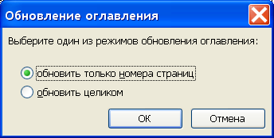

Задание 1. Создать текстовый документ «Информационные технологии». Для этого создайте титульный лист, оформленный по правилам оформления учебной документации, принятой в образовательном учреждении («Оформление учебной документации студентов для всех специальностей»). Создайте автоматически оглавление.
Методические указания для выполнения работы.
- Информацию для текстового документа найдите в справочной системе Википедия или откройте файл Материалы для самостоятельной работы - заготовка многостраничного файла документа.
- Оформите титульный лист по образцу, внесите соответствующие изменения.
- Согласно требований к оформлению документов основной текст оформляется шрифтом Times NewRoman, размер шрифта – 14 пт. Красная строка- 1,2 см. Межстрочный интервал -1,5.Абзацный отступ- 0 пт. Выравнивание – по ширине.
- Выполните форматирование текста, используя Стиль - Обычный и внеся требуемые изменения. Данным стилем оформите весь текст
- Для оформления Оглавления необходимо выполнить отметку для заголовков.
- Для заголовков первого уровня (обозначены цифрами 1-4) используйте стиль Заголовок 1 (это уровень). Так как заголовки первого уровня оформляются заглавными буквами, для примера размером 16 пт, послеабзацный отступ- 1 строка, выравнивание – по центру, вам необходимо выполнить настройку данного стиля, аналогично Стили - Заголовок 1- Изменить – Формат - Шрифт- 16 пт, полужирный, Все прописные.
- Выделите первый заголовок первого уровня (разделы 1, 2 и т.д). и отметьте созданным стилем.
- В текстовом редакторе имеется средство Формат по образцу. Выделите первый заголовок и нажмите пиктограмму метелки (формат по образцу). Перейдите к следующему заголовку данного уровня и выделите его данным стилем.
- Для заголовков второго уровня используйте стиль Заголовок 2. Для заголовков подразделов используйте шрифт -14 пт.
- Каждый раздел, согласно требований, начинается с новой страницы. Поэтому вставьте разрывы страницы. Вставка - Страницы - Разрыв страницы.
- Подразделы не выделяются разрывом. Но после заголовка подраздела пропускается одна строка. Проверьте, выполняется ли данное требование.
- После титульного листа вставьте пустую страницу. Зайдите на линейку Ссылки – Оглавление, выберите стиль оглавления, который вы хотите применить.
- Проставьте нумерацию страниц, согласно требований.
- Вставьте нижний колонтитул - Ваша фамилия и дата выполнения работы.
- Вставьте сноску на источник информации (Википедия).
Задание 2. Откройте файл, указанный преподавателем. Оформите документ в соответствии со следующими требованиями.
1. Разбейте текст на логически связанные разделы и подразделы.
2. Установите поля документа правое 10 мм, верхнее, нижнее, правое – 20 мм.
3. Оформите оглавление, используя технологию работы со стилями, описанную выше.
4. Оформите титульный лист, по правилам оформления реферата. Назовите созданный документ в соответствии с содержанием текста.
5. Вставьте нумерацию страниц.
6. Вставьте колонтитул «Работа по ИТ Ваша фамилия - дата выполнения»
7. Представьте работу преподавателю.

Практическая работа № 7
РАБОТА С ФОРМУЛАМИ. АБСОЛЮТНЫЕ, ОТНОСИТЕЛЬНЫЕ,
СМЕШАННЫЕ ССЫЛКИ
2 часа
1. Цель работы
1.1. Закрепить и углубить знания по работе с электронными таблицами Excel;
1.2. Приобрести навыки работы с некоторыми математическими и статистическими функциями.
2. Обеспечивающие средства
2.1. Персональный компьютер;
2.2. Электронные таблицы Excel;
2.3. Методические указания по выполнению практической работы.
3. Задание
3.1. Выполнить расчет (см. Приложение таблица «Продажа акций отделениями брокерской фирмы "ИНТЕРБРОКЕР"»);
3.2. Провести итоговые и статистические расчеты.

4. Требования к отчету
Итоги практической работы, представленные в виде таблицы, диаграмм, сохранить в файле Продажа акций.xls.
5. Технология работы
5.1. Задание. Создать таблицу продажи акций брокерской фирмы. 5.2. В ячейке В2 задайте текущую дату: Функция СЕГОДНЯ. 5.3. Рассчитать: Выручка тыс.руб. (всего за месяц), % от общей выручки, Итог (тыс.руб), Среднее значение, МАКС значение, МИН значение.
Продажа акций отделениями брокерской фирмы "ИНТЕРБРОКЕР"
Дата | 03.04.20хх
 | РАО-ЕС | Лукойл | Автоваз | Норильский никель | Выручка тыс.руб. (всего за месяц) | % от общей выручки
Интерброкер-1 | 268000 | 195800 | 345000 | 120500 | 929300 | 27%
Интерброкер-2 | 281250 | 187500 | 387000 | 156200 | 1011950 | 29%
Интерброкер-3 | 206750 | 166500 | 123000 | 243200 | 739450 | 21%
Интерброкер-4 | 315600 | 158200 | 234000 | 108000 | 815800 | 23%
Итог (тыс.руб) | 1071600 | 708000 | 1089000 | 627900 | 3496500 | 100%
Среднее значение | 267900 | 177000 | 272250 | 156975 | 874125 | 25%
МАКС значение | 315600 | 195800 | 387000 | 243200 | 1011950 | 29%
МИН значение | 206750 | 158200 | 123000 | 108000 | 739450 | 21%
Формула для расчета: % от общей выручки = Выручка подразделения / Итого всей выручки (результат расчета представить в процентном формате).
Задание выполнять по вариантам: Для своего варианта придумать другие названия фирм и внести свои значения.

Практическая работа № 8
ИСПОЛЬЗОВАНИЕ МАТЕМАТИЧЕСКИХ, СТАТИСТИЧЕСКИХ, ЛОГИЧЕСКИХ ФУНКЦИЙ. ПОСТРОЕНИЕ ДИАГРАММ, ГРАФИКОВ

2 часа
1. Цель работы
1.1. Закрепить и углубить знания по работе с электронными таблицами Excel;
1.2. Отработать навыки расчета и анализа экономических показателей производства;
1.3. Приобрести навыки работы с некоторыми математическими и статистическими функциями;
1.4. Закрепить навыки построения различных видов диаграмм;
1.5. Освоить методику подбора параметра.
2. Обеспечивающие средства
2.1. Персональный компьютер;
2.2. Электронные таблицы Excel;
2.3. Методические указания по выполнению практической работы.
3. Задание
3.1. Выполнить расчет и анализ показателей производства по месяцам (см.Приложение таблица «Показатели производства»);
3.2. Провести итоговые и статистические расчеты за год;
3.3. Представить графически расчетные данные.
4. Требования к отчету
Итоги практической работы, представленные в виде таблицы, диаграмм, сохранить в файле Показатели производства.xls.
5. Технология работы
5.1. Оформить таблицу «Показатели производства» (см. Приложение), внести исходные данные;
5.1.1. Для ввода заголовков столбцов таблицы, занимающих несколько строк выполнить следующее:
- выделить нужную ячейку или строку,
- выбрать режимы Выровнять по центру, Выровнять по середине, перенос слов в ячейке;
5.1.2. Ввести в диапазоне ячеек А5:А16 числовой ряд от 1 до 12, используя для этого маркер заполнения;
5.1.3. В диапазоне ячеек В5:В16 построить ряд из дат – последних чисел каждого месяца, для этого
- набрать в ячейках В5 и В6 дату 31.01.XX и 28.02.XX соответственно (вводить данные за прошлый календарный год),
- выделить диапазон ячеек В5:В6, установить курсор мыши на маркер заполнения и протянуть его до ячейки В16 включительно, распространяя закономерность на весь диапазон;
5.1.4. Ввести в ячейки С5:С16 названия месяцев, для этого
- ввести в ячейке С5 текст Январь или Янв.,
- выделить ячейку С5, установить курсор мыши на маркер заполнение и протянуть его до ячейки С16 включительно;
5.1.5. Заполните диапазон ячеек D5:D16 числами, соответствующими плану выпуска продукции;
5.1.6. Заполните диапазон ячеек Е5:Е16 числами, соответствующими фактическому выпуску продукции;
5.2. В ячейке D18 вычислить значение планового задания по выпуску на год – сумму значений в диапазоне D5:D6, использовав формулу с математической функцией =СУММ(D5:D16);
5.3. В ячейке Е18 для вычисления значения суммы фактически выпущенной продукции за год ввести формулу =СУММ(E5:E16);
5.4. Ввести в ячейку F5 формулу для вычисления процента выполнения плана за месяц =Е5/D5, выделить ячейку F5 и выполнить автоматическое заполнение формулами диапазона ячеек F5:F16, используя маркер заполнения;
5.5. Выполнить форматирование диапазона ячеек F5:F16 в процентном формате с двумя цифрами дробной части;
5.6. В ячейку F18 ввести формулу для вычисления процента выполнения плана за год =Е18/D18, отформатировать эту ячейку в процентном формате с двумя цифрами дробной части;
5.7. В диапазоне ячеек G5:G16 вычислить для каждого месяца его долю (в процентах) в годовом выпуске, которая находится как отношение выпущенного в каждом месяце к выпущенному за год, для этого выполнить следующее
- в ячейку G5 ввести формулу =Е5/$E$18,
- выделить ячейку G5 и выполнить автоматическое заполнение формулами диапазона ячеек G5:G16, используя маркер заполнения,
- выполнить форматирование диапазона G5:G16 в процентном формате с двумя цифрами дробной части;
5.8. Вычислить максимальное, минимальное, среднее значения фактически выпущенной готовой продукции, используя статистические функции, т.е. ввести в ячейки Е20, Е21, Е22 соответственно формулы =МАКС(Е5:Е16), =МИН(Е5:Е16), =СРЗНАЧ(Е5:Е16);
5.9. Выделить диапазон ячеек Е20:Е22 и скопировать его на диапазон F20:F22, используя маркер заполнения, для ячейки Е22 установить числовой формат вывода целых чисел (без цифр дробной части);
5.10. Для диапазона F20:F22 установить процентный формат с двумя цифрами дробной части;
5.11. Выделить диапазон ячеек С4:Е16, построить гистограмму «Выпущено продукции», при необходимости отформатировать заголовок диаграммы, легенду, подписи данных;
5.12. Выделить блок ячеек, состоящий из двух несмежных столбцов С4:С16 и Е4:Е16 (несмежные столбцы выделяются при нажатой клавише Ctrl), построить круговую диаграмму «Фактически выпущено»;
5.13. Используя те же данные, что и в предыдущем пункте, построить график «Фактически выпущено»;
5.14. Построить смешанную диаграмму «Показатели производства», см.рисунок, для этого выполнить следующее:
- выделить диапазон ячеек С4:F16, построить гистограмму,
- в диаграмме щелкнуть ряд данных, отражающих процент выполнения плана, выбрать Конструктор/Изменить тип диаграммы, выбрать график,
- чтобы построить линию на вспомогательной оси для отображения процентов: в диаграмме щелкнуть график с данными, отражающими процент выполнения плана, выбрать Макет/Формат выделенного фрагмента/Параметры ряда отметить По вспомогательной оси;
- 5.15. Сохранить результаты работы в файле Показатели производства.xls;
5.16. Выполнить подбор параметра (определить, каким должен быть объем фактически выпущенного в апреле, чтобы процент выполнения плана за год был 105%), для этого
- выбрать пункт меню Данные/Анализ «что-если»/Подбор параметра, заполнить открывшееся окно следующим образом:
- в поле «Установить в ячейке» ввести F18,
- в поле «Значение» ввести 105%,
- в поле «Изменяя значение ячейки» ввести E8,
Поэкспериментировать с подбором параметра для других значений.

Задание выполнять по вариантам: поставить свои даты и числа, произвести все расчеты и выполнить подбор параметра для значений от 106% до 116% для 10 вариантов.

Рис. Смешанная диаграмма

Приложение

Данные для выполнения практической работы
Таблица Показатели производства
 | А | B | C | D | E | F | G
1 | Показатели производства
2
3
4 |  |  | Месяцы | План выпуска | Фактически выпущено | Процент выполнения плана | Выполнено в % к фактически выпущенному за год
5 | 1 | 31.01.XX | Январь | 2340 | 2000
6 | 2 | 28.02. XX | Февраль | 3200 | 3200
7 | 3 | 31.03. XX | Март | 2800 | 3000
8 | 4 | 30.04. XX | Апрель | 3000 | 3100
9 | 5 | 31.05. XX | Май | 3100 | 3200
10 | 6 | 30.06. XX | Июнь | 2500 | 2400
11 | 7 | 31.07. XX | Июль | 2600 | 2800
12 | 8 | 31.08. XX | Август | 3000 | 3200
13 | 9 | 30.09. XX | Сентябрь | 3200 | 3200
14 | 10 | 31.10. XX | Октябрь | 3000 | 3100
15 | 11 | 30.11. XX | Ноябрь | 2800 | 3000
16 | 12 | 31.12. XX | Декабрь | 3200 | 3300
17 | Итого за год
18
19
20 | Максимально за месяц
21 | Минимально за месяц
22 | В среднем за месяц

Практическая работа № 9
ИСПОЛЬЗОВАНИЕ ДЕЛОВОЙ ГРАФИКИ В ЭЛЕКТРОННЫХ ТАБЛИЦАХ

2 часа
1. Цель работы
1.1. Закрепить и углубить знания по работе с электронными таблицами Excel;
1.2. Приобрести навыки работы с некоторыми математическими и статистическими функциями;
1.3. Закрепить навыки построения различных видов диаграмм.

2. Обеспечивающие средства
2.1. Персональный компьютер;
2.2. Электронные таблицы Excel;
2.3. Методические указания по выполнению практической работы.

3. Задание
3.1. Выполнить расчет Сумма выручки по месяцам (см. Приложение);
3.2. Провести итоговые и статистические расчеты за полугодие;
3.3. Представить графически расчетные данные.

4. Требования к отчету
Итоги практической работы, представленные в виде таблицы, диаграмм, сохранить в файле Данные о продаже обуви фирмы "Башмачок".xls.

5. Технология работы
5.1. Оформить таблицу «Данные о продаже обуви фирмы "Башмачок"» (см. Приложение), внести исходные данные;
5.2. Для ввода заголовков таблицы, занимающих несколько строк выполнить объединение ячеек. Выбрать режимы Выровнять по центру, Перенос текста;
5.3. Выполнить расчеты с использованием фиксации нужных ячеек - клавиша F4;
5.4. Построить графики;
5.5. Подписать название диаграммы, оси, вставить объект WordArt.
Задание выполнять по вариантам: каждому придумать название своей фирмы и свои наименования изделий, значения также придумать свои.

Приложение
Данные о продаже обуви фирмы "Башмачок"
2 полугодие 2018 года
Наименование изделия | июль | август | сентябрь | октябрь | ноябрь | декабрь | всего продано | цена 1 пары | Выручка за полугодие
Количество штук
Ботинки | 300 | 100 | 230 | 170 | 100 | 80 | ? | 35р. | ?
Боты | 215 | 140 | 130 | 165 | 200 | 150 |  | 43р.
Галоши | 100 | 120 | 200 | 268 | 250 | 500 |  | 235р.
Кроссовки | 160 | 180 | 90 | 80 | 100 | 643 |  | 140р.
Сапоги резиновые | 320 | 280 | 300 | 290 | 250 | 200 |  | 190р.
Тапочки кожаные | 160 | 210 | 320 | 275 | 150 | 110 |  | 85р.
Туфли теннисные | 80 | 110 | 90 | 130 | 230 | 754 |  | 75р.
Сумма выручки | ?

Практическая работа № 10
ОРГАНИЗАЦИЯ РАБОТЫ СО СПИСКАМИ. СОРТИРОВКА ДАННЫХ, АВТОФИЛЬТР
2 часа
- Цель работы
1.1. Научиться выполнять расчеты с использованием прикладной компьютерной программы;
1.2. Научиться обрабатывать и анализировать информацию с применением программных средств;
1.3. Приобрести навыки расчета заработной платы и страховых взносов во внебюджетные фонды.

2. Обеспечивающие средства
2.1. Персональный компьютер;
2.2. MS Excel;
2.3. Методические указания по выполнению практической работы.

3. Задание
3.1. Оформить в Excel таблицу согласно образцу (см. Приложение);
3.2. Выполнить расчет по указанным позициям, используя математические, статистические, логические функции.

4. Технология работы
Организовать в электронных таблицах Excel сводный расчет заработной платы и страховых взносов, образец таблицы представлен в Приложении. Последовательность действий описана ниже.
4.1. Оформить таблицу по образцу, ввести сотрудников, для каждого указать год рождения, число иждивенцев, оклад, сумму премии.
4.2. Вычислить по формулам районный коэффициент (30%), "Итого начислено".
4.3. Рассчитать НДФЛ с учетом вычетов по облагаемой базе (1400 руб. на иждивенца), округлить до целых.
4.4. Рассчитать профсоюзный взнос в размере 1% от начисленной суммы.
4.5. Рассчитать общую сумму удержаний и сумму к выдаче.
4.6. Рассчитать страховые взносы с учетом ставок (ФСС РФ 2,9%, ФФОМС 5,1%).
4.7. Рассчитать взносы в ПФР используя функцию ЕСЛИ и действующие ставки (для лиц 1967 года рождения и младше страховая часть 16%, накопительная 6%, для лиц 1966 года рождения и старше страховая часть 22%, накопительная часть – нет).
4.8. Подсчитать итоги.
4.9. Произвести сортировку в таблице так, чтобы сотрудник с максимальной суммой начисления был указан в списке первым.
4.10. Используя фильтр отберите сотрудников, оклад которых выше 15000 руб.

Задание выполнять по вариантам: Для своего варианта придумать другие фамилии и внести свои значения окладов, премий, года рождений и количество иждивенцев.

Приложение
Сводный расчет заработной платы и отчислений в страховые внебюджетные фонды
№ п/п | ФИО | Оклад | Районный коэффициент | Премия | Итого начислено | НДФЛ | Профсоюзный взнос | Итого удержано | Сумма к выдаче | Страховые взносы |  |  |  |  | Год рождения | Число иждивенцев
 |  |  |  |  |  |  |  |  |  | ФСС РФ | ФФОМС | Пенсионное обеспечение |  | Итого страховые взносы | Год рождения | Число иждивенцев
 |  |  |  |  |  |  |  |  |  |  |  | Страховой ПФ | Накопительный ПФ | Итого страховые взносы | Год рождения | Число иждивенцев
1 | Васильев И.И. | 18500 |  | 8000 |  |  |  |  |  |  |  |  |  |  | 1985 | 2
2 | Желткова А.А. | 19000 |  |  |  |  |  |  |  |  |  |  |  |  | 1995
3 | Журавлев В.М. | 29500 |  | 5000 |  |  |  |  |  |  |  |  |  |  | 1998 | 2
4 | Зайцев Г.Р. | 26000 |  |  |  |  |  |  |  |  |  |  |  |  | 1978 | 1
5 | Иванов И.И. | 19500 |  |  |  |  |  |  |  |  |  |  |  |  | 1980
6 | Кассиров Б.Д. | 18500 |  | 7000 |  |  |  |  |  |  |  |  |  |  | 1985 | 2
7 | Кирсанова С.У. | 18000 |  |  |  |  |  |  |  |  |  |  |  |  | 1981 | 1
8 | Кочетоков Т.Ю. | 24500 |  |  |  |  |  |  |  |  |  |  |  |  | 1970
9 | Петров П.П. | 27000 |  |  |  |  |  |  |  |  |  |  |  |  | 1988
10 | Самойлов С.С. | 25000 |  |  |  |  |  |  |  |  |  |  |  |  | 1973
11 | Сидоров В.Р. | 26600 |  |  |  |  |  |  |  |  |  |  |  |  | 1990 | 2
 | ИТОГО

Практическая работа № 11
СОЗДАНИЕ КОМБИНИРОВАННОГО ДОКУМЕНТА.
РАБОТА С ФОРМУЛАМИ
4 часа

1 Цель работы
1.1. Закрепить практические навыки работы в Word, Excel;
1.2. Усвоить механизм интеграции приложений;
1.3. Закрепить приемы использования буфера обмена;
1.4. Освоить технологию OLE.

2 Обеспечивающие средства
2.1. Персональный компьютер;
2.2. Электронные таблицы Excel, редактор Word, программа создания презентаций PowerPoint;
2.3. Методические указания по выполнению практической работы.

3 Общие теоретические сведения
Office обеспечивает несколько способов эффективного объединения данных из разных приложений, входящих в его состав. Документ, в котором есть объекты, созданные разными приложениями, называется составным или комбинированным. Совместная работа приложений называется интеграцией приложений. В средствах интеграции можно выделить следующие механизмы:
- буфер обмена
- технология OLE.

Буфер обмена
На время своей работы программа Windows выделяет специальную область памяти – буфер обмена, который используется для пересылки данных между приложениями и документами. Роль данных могут играть фрагмент текста, таблица, рисунок и т.д. Буфер обмена – это простейшее средство интеграции приложений.
Последовательность действий при работе с буфером обмена:
- выделить объект
- Вырезать (Shift + Del) или (Ctrl +X)
- Копировать (Ctrl + Ins) или (Ctrl +C)
- Вставить (Shift + Ins) или (Ctrl +V)
В документ объект вставляется, обычно, по текущему положению курсора. Вместо команд Вырезать, Копировать, Вставить можно нажимать соответствующие кнопки на панели инструментов.
Дополнительные возможности буфера обмена:
Print-Screen – графический образ экрана в виде растровой картинки будет скопирован в буфер обмена;
Alt + Print-Screen – копируется активное окно в буфер обмена.

Связь и внедрение объектов (OLE)
OLE – Objekt Linking and Embedding
В технологии OLE возможны два механизма: связь и внедрение объектов.
Присоединение объекта (связь) – сам объект остается в исходном документе, а в составной документ вставляется лишь ссылка на объект.
Внедрение – это создание дубликата объекта и встраивание его в составной документ. Связь объекта с исходным документом теряется.
Преимущества технологии OLE в сравнении с обычным обменом данными заключается в возможности полноценной работы с каждой из частей составного документа.
Приложения, участвующие в подготовке составных документов играют неравноправные роли. Приложение, которое поставляет инородные данные (объекты) называется приложением-сервером. Приложение, которое принимает объекты и в среде которого готовится составной документ называется приложением-клиентом.
При присоединении объектов:
- экономия дисковой памяти;
- автоматическое обновление объекта;
- недостаточные удобства по редактированию объектов;
- сложность поддержания связей между составным документом и исходным в случае реорганизации файловой структуры.
При внедрении объектов:
- неэкономное использование дисковой памяти;
- потенциальная возможность редактировать объекты в составном документе (т.к. объект не потерял связь с приложением-сервером)
- трудности обновления составных документов;
- отсутствие проблемы поддержания связей составных документов со своими объектами;
- меньшее количество проблем, связанных с совместимостью форматов.

Обмен данными, не опирающийся на технологию OLE, приводит к статической вставке. Связь между объектом и исходным документом и приложением-сервером теряется.

Присоединить объекты можно двумя способами
- непосредственно из файла Вставка/Объект/из файла, ищем нужный файл, включаем флажок «Связь», чтобы объект оказался присоединенным, а не внедренным;
- из открытого исходного документа путем передачи через буфер обмена (это единственный способ, когда объект – только часть исходного документа).

Последовательность действий при использовании технологии OLE:
- открыть приложение-источник
- скопировать фрагмент в буфер обмена
- перейти в приложение-клиент (составной документ), установить курсор в нужное место
- Правка/Специальная вставка и выбрать режим внедрения или связи.

Для того, чтобы редактировать объект в составном документе нужно его дважды щелкнуть мышью.

4 Задание
4.1. Создать в Excel таблицу объемов продаж, построить диаграмму объемов продаж;
4.2. Построить график по итоговым данным объемов продаж;
4.3. Вставить таблицу и диаграммы в Word, используя буфер обмена и технологию OLE;
4.4. Ответить на контрольные вопросы, набрав ответы в документе Word.

5 Требования к отчету
Итоги практической работы, представленные в виде таблицы, диаграммы в Excel – сохранить в файле Объемы продаж.xls, комбинированный документ в Word – в файле Комбинированный.doc.

6 Технология работы
6.1. В Excel оформить таблицу объемов продаж компании «Борей» за первое полугодие, для подсчета итоговых сумм использовать формулы, данные о сотрудниках и объемах продаж ввести по своему усмотрению (см. Приложение таблица Объемы продаж);
6.2. Построить диаграмму объемов продаж компании за первое полугодие (см Приложение диаграмма 1);
6.3. Построить график итоговых данных объемов продаж (см Приложение диаграмма 2), при построении графика для выделения несмежных строк нужно нажимать клавишу CTRL;
6.4. Сохранить файл под именем «Объемы продаж», документ можно свернуть на панель задач, но не закрывать;
6.5. Открыть документ Word и выполнить статическую вставку, используя буфер обмена;
6.5.1. На первом листе ввести заголовок «Статическая вставка»;
6.5.2. Развернуть документ Excel «Объемы продаж», выделить таблицу, нажать кнопку Копировать;
6.5.3. Вернуться в документ Word, вставить таблицу, используя соответствующую команду или кнопку;
6.5.4. Сохранить, (не закрывать) документ Word под именем Комбинированный.doc;
6.6. Внедрить в документ Word «Комбинированный» таблицу, диаграмму, график;
6.6.1. Перейти в документ «Комбинированный» на вторую страницу, ввести заголовок «Внедрение»;
6.6.2. Аналогично п. 6.5.2;
6.6.3. Вернуться в документ Word, выбрать Правка/Специальная вставка, отметить режим Вставить, отметить объект Лист Microsoft Excel, нажать ОК (таблица будет вставлена в MS Word, и ее можно будет редактировать средствами Excel);
6.6.4. Аналогичным образом вставить диаграмму и график;
6.7 Вставить в документ Word таблицу, диаграмму, график, используя режим «Связать»;
6.7.1. Перейти в документ «Комбинированный» на третью страницу, ввести заголовок «Присоединение объекта, связь»;
6.7.2. Аналогично п. 6.6.2;
6.7.3. Аналогично п. 6.6.3, только нужно отметить режим Связать;
6.7.4. Аналогичным образом присоединяем к документу Word диаграмму и график;
6.8. В документе Excel «Объемы продаж» изменить данные (например, у сотрудника Петрова в январе и марте не было продаж, т.е. удалить числа в двух ячейках). Каким образом эти изменения отразятся в документе Word? Проанализировать полученные результаты.
6.9 Создать в Word документ «Ответы», ответить в нем на контрольные вопросы.

Задание выполнять по вариантам: Для своего варианта придумать другое название фирмы, другие фамилии и внести свои значения.

7 Контрольные вопросы
7.1. Что такое интеграция приложений
7.2. Что такое комбинированный или составной документ
7.3. Как расшифровывается понятие OLE

Приложение

Данные для выполнения практической работы

Таблица Объемы продаж
Ф И О | Январь | Февраль | Март | Апрель | Май | Июнь | Всего
Андрей Новиков | 20553 | 28036 | 35550 | 43043 | 50542 | 58040 | 235764
Виктор Кузьмин | 9177 | 10230 | 9980 | 10599 | 11001 | 11402 | 62389
Олег Петров | 23788 | 37294 | 39458 | 49183 | 57018 | 64853 | 271594
Итого | 53518 | 75560 | 84988 | 102825 | 118561 | 134295 | 569747

Диаграмма 1

Диаграмма 2

Практическая работа № 12
ВЫПОЛНЕНИЕ РАСЧЕТОВ ПО СПЕЦИАЛЬНОСТИ В КОМБИНИРОВАННОМ ДОКУМЕНТЕ

4 часа
- Цель работы
1.1. Научиться выполнять расчеты с использованием прикладной компьютерной программы;
1.2. Научиться обрабатывать и анализировать информацию с применением программных средств;
1.3. Приобрести навыки организации расчетов по специальности в электронных таблицах.
2. Обеспечивающие средства
2.1. Персональный компьютер;
2.2. MS Excel;
2.3. Методические указания по выполнению практической работы.
3. Задание
Организовать расчет в электронных таблицах задач по специальности. Оформить решение в документе Word.
Задание выполнять по вариантам.

4. Примеры решения задач
Вариант 1.
Пример выбора и расчета центробежного насоса

Рассчитываем и подбираем центробежный насос для подачи воды Q = 0,02 м³/с из ёмкости, находящейся под атмосферным давлением в аппарат, работающий под избыточным давлением р=0,4 МПа. Температура 30^{о} С, геометрическая высота подъема раствора 8 м. Длина трубопровода на линии всасывания 6м, на линии нагнетания 80м. На линии всасывания установлено два нормальных вентиля, на линии нагнетания два нормальных вентиля и одно колено. Кинематическая вязкость воды ν = 10⁻⁶ (м²/с).
- Выбор диаметра трубопровода.
d = 1,13 · $\sqrt{Q}$ = 1,13 ∙ $\sqrt{0,02}$ 0,16 м = 160 мм ;
$Q= ϑ ∙ ω= ϑ ∙ \frac{π ∙ d^{2}}{4}$ ; (1)
$ϑ= \frac{4∙Q}{π ∙ d^{2}}$ ; (2)
где d-диаметр трубопровода;
Q – объемный расход (подача), м³/с;
$ϑ$ – скорость течения, м/с.
$ϑ= \frac{4∙0,02}{3,14 ∙ {0,16}^{2}}$ = $\frac{0,08}{0,08}=1\frac{м}{с}$;
- Определяем потери напора во всасывающей и нагнетательной линии.
Рассчитываем Критерий Рейнольдса по формуле
R_{e} = $\frac{ϑ∙d}{ν}$ ; (3)
где Re - критерий Рейнольдса;
$ϑ$ – скорость, м/с;
ν - кинематическая вязкость (м²/с).
R_{e} = $\frac{1 ∙0,16}{{10}^{-6}}$ = 160000 ;

Режим течения турбулентный.

- Определяем коэффициент потерь на трение λ по формуле (4);
При $d≤0,5$ м, применяется формула «Дарси»:
$λ=0,02·\left( 1+ \frac{1}{40d} \right);$ (4)
$λ=0,02·\left( 1+ \frac{1}{40∙0,16} \right)$ = 0,023 ;
- Определяем потери напора на трение по длине во всасывающей линии по формуле Дарси:
$h_{тр}= λ·\frac{l}{d}·\frac{υ^{2}}{2g}$ ; (5)
$h_{тр1}= 0,023·\frac{6}{0,16}·\frac{1^{2}}{2∙9,8}$ = $0,023$ ∙ 37,5∙ 0,05 = 0,043 м;

- Определяем потери напора на трение по длине в нагнетательной линии по формуле (5);
$h_{тр2}= 0,023·\frac{80}{0,16}·\frac{1^{2}}{2∙9,8}$ = $0,023$ ∙ 500∙ 0,05 = 0,575 м;

- Определяем местные потери напора в нагнетательной линии по формуле Вейсбаха (6);
$h_{м}= ξ·\frac{υ^{2}}{2g}$; (6)
где ξ – безразмерный коэффициент.
Из справочника по гидравлике для обыкновенного проходного вентиля:

ξ = 3 – 3,5 ; (принимаем-3);

для колена ξ = 1 – 1,5 ; (принимаем – 1);

Суммарный коэффициент местных потерь ξ = 3∙2 +1 = 7;

$$h_{м1}=7 ∙ \frac{1^{2}}{2 ∙9,8}=0,36 м;$$

- Определяем местные потери напора во всасывающей линии по формуле Вейсбаха (6);
Суммарный коэффициент местных потерь ξ = 3∙2 = 6;

$h_{м2}=6 ∙ \frac{1^{2}}{2 ∙9,8}=0,306 м$ ;
- Определяем суммарные потери напора:
Δ$h_{ω}= h_{м1}+ h_{м2}+ h_{тр1}+ h_{тр2}$ = 0,36 + 0,306 + 0,043 + 0,575 = 1,284 м;

9) Выбор насоса:
Определяем полный напор, развиваемый насосом по формуле (7);

$H= \frac{P_{2}- P_{1}}{ρ∙g}+H_{г}+ Δh_{ω}$ ; (7)

где P₁ – давление в аппарате, из которого перекачивается жидкость, Па;
P₂ – давление в аппарате, в который подается жидкость, Па;
Н_{г} – геометрическая высота подъема жидкости, м;
Δ$h_{ω}$– полная потеря напора во всасывающей и нагнетательной линиях.
$H= \frac{400000- 0}{1000∙9,8}+6+ 1,284$ = 48,1 м 50 м;
10) Определяем полезную мощность насоса по формуле (8):

$N= \frac{ρ∙g∙H ∙Q}{1000}$ ; (8)
N = $\frac{1000∙9,8∙50∙0,02}{1000}$ = 9,8 КВт.

Вариант 2.
Определение геометрических параметров резервуара

Выбор размеров стального прокатного листа для изготовления
стенки
Размеры листа. В соответствии с рекомендациями ПБ 03-605-03
для изготовления стенки выбираем стальной лист с размерами в поставке 2000 × 8000 мм. С учетом обработки кромок листа с целью получения правильной прямоугольной формы при дальнейших расчетах принимаются следующие его размеры 1990 × 7990 мм.
Сначала выбираем высоту резервуара. Для этого используем рекомендации ПБ 03-605-03 в (таблице 12). В соответствии с этими рекомендациями предпочтительная высота резервуара от 12 до 20 м.
Высота резервуара. Для резервуара объемом принимаем номинальную высоту резервуара . Соответственно количество поясов в резервуаре будет равно восьми (). Точная высота резервуара
.
Предварительный радиус резервуара. Радиус резервуара определяется из формулы для объема цилиндра:
, (1) [6]
Периметр резервуара и число листов в поясе
.
Предпочтительней округлять число листов (рис. 18) в поясе до целого или выбирать последний лист равным половине длины листа.
Принимаем число листов в поясе . Тогда периметр резервуара
,

а окончательный радиус
.
Уточненный объем резервуара.
.

Вариант 3.

Определение толщины стенки резервуара

Определение методики и параметров, необходимых для расчета
Минимальная толщина листов стенки резервуара РВС для условий эксплуатации рассчитывается по формуле
, (2)
где – коэффициент надежности по нагрузке гидростатического давления;
– коэффициент надежности по нагрузке от избыточного давления и вакуума;
– плотность нефти, кг/м³;
– радиус стенки резервуара, м;
– максимальный уровень взлива нефти в резервуаре, м;
– расстояние от днища до расчетного уровня, м;
– нормативная величина избыточного давления;
– коэффициент условий работы, для нижнего пояса, для остальных поясов;
– расчетное сопротивление материала пояса стенки по пределу текучести, Па.
Расчетное сопротивление материала стенки резервуаров по пределу текучести определяется по формуле (4.10):
, (3)
где – нормативное сопротивления растяжению (сжатию) металла стенки, равное минимальному значению предела текучести, принимаемому
по государственным стандартам и техническим условиям на листовой прокат;
– коэффициенты надежности по материалу;
, так как объем резервуара более 10 000 м³.
Стенка резервуара относится к основным конструкциям подгруппы «А», для которых должна применяться сталь класса С345 (09Г2С-12) с нормативным расчетным сопротивлением .
Вычисляем расчетное сопротивление:
.

Вычисление предварительной толщины стенки для каждого пояса резервуара
Для вычисления используем формулу (4,69), в которой, начиная со второго пояса, единственным изменяемым параметром при переходе от нижнего пояса к верхнему является координата нижней точки каждого пояса
, (4)
где – номер пояса снизу вверх;
– ширина листа.
Основные геометрические размеры резервуара при проведении прочностных расчетов округляем в большую сторону до номинальных размеров так, чтобы погрешность шла в запас прочности: .
Толщина первого пояса определяется при ; ; :
Для второго пояса при ,

Вариант 4.
Определение необходимого напора ЭЦН

Необходимый напор определяется из уравнения условной характеристики скважины
$H_{c}=h_{ст}+ ∆h+ h_{тр}+h_{г}+ h_{с}$ (1)

где $hст.$ = 500 м – статический уровень;
$$∆h=\frac{Q}{K}=\frac{120}{80}*{10}^{-6}=1.5 МПа или 150 м$$
$hтр$ – потери напора за счет трения и местных сопротивлений при движении жидкости в трубах от насоса до сепаратора;
$hг=2,5$- разность геодезических отметок устья скважины и сепаратора;
$hс$ - избыточный напор в сепараторе, $hс=0,1 Мпа или 10 м ст. жидкости.$
$h_{тр}=1,08*{10}^{-7}λ\frac{\left(L+l\right)*Q^{2}}{d^{5}} ,$ (2)

где L– глубина спуска насоса, м;
$L= h_{д}+h$ (3)

Здесь $h_{д}$— расстояние от устья до динамического уровня,
$$h_{д}= h_{ст}+∆h=500+150=650 м;$$

h - глубина погружения насоса под динамический уровень, которая зависит от количества свободного газа на этой глубине и определяется
способами различного рода. В данной задаче ориентировочно
принимаем h = 50 м. Следовательно:
$$L=650+50=700 м.$$

Коэффициент гидравлического сопротивления λ при движении
в трубах однофазной жидкости определяется в зависимости от
числа Рейнольдса Re и относительной гладкости труб k_{s}:
$Re=\frac{ϑ_{ср}d}{v}=14.7*\frac{{10}^{-6}Q}{dv},$ (4)

Где d - внутренний диаметр 48-мм труб, d = 0.0403 м.
$$Re=14.7*{10}^{-6}*\frac{120}{0.0403}*2*{10}^{-6}=21900$$

Относительная гладкость труб
$k_{s}=\frac{d}{2∆}$ (5)

Здесь d - диаметр труб, мм;
$∆$ - шероховатость стенок труб, мм (для труб, не загрязненных отложениями солей и парафина, ориентировочно принимаем $∆ =0,1 мм)$
Тогда имеем:
$$k_{s}=\frac{40,3}{2*0,1}=202.$$

По полученным значениям Re $k_{s}$ находим из графика

$λ=0,03$.

Определим потери напора на трение и местные сопротивления по формуле.

$$h_{тр }=1.08*{10}^{-7}*0.03*\frac{{\left(700+30\right)*120}^{2}}{{0.0403}^{5}}=318*{10}^{3} Па$$

или 31,8 м вод.ст.
Необходимый напор насоса в заданных условиях по формуле будет

$$Н_{с}=500+150+31,8+2,5+10=694,3 м ст.жидкости.$$

Вариант 5.
Расчет роторов

При расчете роторов обычно условно принимают, что привод ведущего вала всегда осуществляется цепной передачей при минимальном диаметре ведущей звездочки, к. п. д. ротора η = 0,9, коэффициент запаса k_{з} =2÷4. За расчетный режим принимается частота вращения стола n_{p} =100 об/мин, срок службы L_{h} = 3000 ч при длительно действующем эквивалентном моменте на столе ротора M₂.
Для определения долговечности опор ротора устанавливают исходные параметры для расчета. Расчетная частота вращения стола ротора n_{p} =100 об/мин; расчетный крутящий момент на столе ротора M₂, Н•м.
Например, для бурения скважины глубиной 5000 м с использованием ротора У7-560-6 необходима мощность N=500кBт. Крутящий момент на столе ротора при частоте вращения n_{p} = 100 об/мин:
$М_{2}= \frac{N}{ω}$ = $\frac{30∙N}{π∙n_{p}}$;(3)
где: $ω= \frac{π∙n_{p}}{30}$⎯ угловая скорость вращения стола ротора. Усилия (в Н), действующие в зубчатом зацеплении:

$М_{2}= \frac{N}{ω}$ = $\frac{30∙500}{3,14·100}$= 47,7 кН·м;
окружное:

Р = $\frac{2∙M_{1}}{d_{1}}= \frac{2∙M_{2}}{d_{2}}$;(4)
осевое шестерни:
$N_{1}= \frac{P}{\cos{β}}\left(tgα ∙cosφ_{1} ∓sinβ ∙sinφ_{1}\right)$ (5)
радиальное шестерни:
$Q_{1}= \frac{P}{cosβ} (\operatorname{tg}{β ∙ \sin{φ_{1}+ \sin{β ∙ \cos{φ_{1} );}}}}$ (6)
где:
- M₁ и M₂ - крутящий момент на ведущем и ведомом валах, Н·м;
- d₁ и d₂ - средний расчетный диаметр шестерни колеса, м;
- α - угол профиля зуба; в нормальном сечении обычно α =20°.
В формуле знак « + » берется, когда направления наклона зуба и вращения создают осевое усилие, направленное от вершины к основанию конической шестерни; знак « – » - при противоположном направлении этого осевого усилия.
Осевая N₂ и радиальная Q₂ составляющие нагрузки на коническом колесе соответственно равны и противоположны по знаку составляющим M₁ и Q₁на сопряженной шестерне.
Окружное усилие для ротора У7-560-6:

$$P= \frac{2∙ M_{2}}{d_{2}}= \frac{2 ∙47,7}{0,975} ≈100 кН;$$

Диаметр конического колеса ротора У7-560-6 d₂ =0,975 м.
Так как плоскость действия силы Р почти совпадает с плоскостью центров тел качения главной опоры, можно принять, что радиальное усилие, действующее на опору, равно окружному усилию на колесе, т. е.

$$F_{p}=P=100 кН;$$
Расчетное осевое усилие, действующее на главную опору стола:

$F_{a}=G+ N_{p}$ (7)
где G = 20 кН — вес стола и вкладышей ротора У7-560-6; N_{p} — осевое усилие, создаваемое трением ведущей трубы о вкладыши, Н:

$N_{p}= \frac{k_{з}∙М_{2}}{R} ∙ f_{c}= \frac{0,6∙48,7}{0,1} ∙0,3 ≈90 кН$(8)

где: f_{c} = 0,25÷0,3 — коэффициент трения ведущей трубы о зажимы ротора; при скольжении;
R = 0,1 м — радиус приложения нагрузки между ведущей трубой и зажимами;
k₃ = 0,6 — коэффициент эквивалентности нагрузки.
F_{a} = 20 + 90=110 кН.

Главная опора стола ротора и одна из опор ведущего вала рассчитываются из условия одновременного действия радиальной и осевой нагрузок.
Для упорно-радиальных подшипников стола ротора расчетная эквивалентная нагрузка:
Q = (X · F_{p} + Y ·F_{a}) k₃; (9)
где X и У — коэффициенты радиального и осевого усилий; они определяются по общей методике расчета подшипников в зависимости от соотношения и типа подшипника. Для главной опоры при угле α≥40° принимают Х=0,35, У=0,57, k₃ =3. Для стола ротора:

$$Q=\left(0.35∙100+0,57∙100\right)∙3≈300кН;$$
Номинальная долговечность опоры:

$L=( {\frac{C_{0}}{Q})}^{p} ∙ {10}^{6}=({\frac{900}{300})}^{3} ∙ {10}^{6}=27 ∙ {10}^{6} ;$ (10)

где С₀ =900 кН — динамическая нагрузка подшипника ротора У7-560-6; р — показатель степени, для шариков р=3, для роликов p=10/3. В роторе У7-560-6 опора шариковая.
Долговечность в часах:

$L_{h}= \frac{L}{60∙n_{p}}= \frac{27∙{10}^{6}}{60∙100}=4500 ч;$ (11)
В соответствии с нормами АНИ динамическая нагрузка (в Н) главной опоры должна быть:

$С_{0} ≥0,25∙Q_{бк};$ (12)

Фактически в данном примере для ротора У7-560-6
0,9 ≥ 0,25·1,6 = 0,4.

Вес бурильной колонны для скважины глубиной 5000 м ·Q_{бк} =1,6 МН.
Главная опора также проверяется на статическую нагрузку, поскольку на нее устанавливают колонны в период спуска и подъема.
Требуемая допустимая статическая нагрузка подшипника:

$$С_{am}= k_{з} ∙ Q_{бк}=3∙1,6=4,8 МН;$$

Допустимая статическая нагрузка главной опоры ротора У7-560-6 → С_{a}=5,2 МН.
Фактический коэффициент запаса по допустимой нагрузке:

$$k_{эф}= \frac{С_{а}}{Q_{бк}}=5,2:1,6=3,25.$$

Практическая работа № 13
СОЗДАНИЕ УЧЕБНОЙ БАЗЫ ДАННЫХ ПО СПЕЦИАЛЬНОСТИ

2 часа
1. Цель работы
1.1. Научиться использовать технологии сбора, преобразования информации в профессионально ориентированных информационных системах;
1.2. Научиться обрабатывать информацию с применением программных средств;
1.3. Закрепить и углубить знания по работе с базами данных Access.
2. Обеспечивающие средства
2.1. Персональный компьютер;
2.2. Базы данных Access;
2.3. Методические указания по выполнению практической работы.
3. Задание
3.1. Создать новую базу данных профессиональной направленности о сотрудниках и их расходах;
3.2. Ввести данные в таблицы и установить связи между таблицами;
3.3. Создать простые формы данных и дополнить таблицы;
3.4. Создать сложную форму данных.
4. Технология работы
4.1. Создать новую базу данных Расходы сотрудников, состоящую из трех исходных таблиц (см. Приложение):
4.1.1. Внести данные по своему усмотрению;
Отделы, цеха, виды расходов должны быть профильной направленности, например:
Цех добычи нефти и газа, сотрудники: мастер цеха, операторы ДНГ 4,5^{го} разрядов;
УПСВ (установка предварительного сброса воды), сотрудники: начальник цеха, операторы технологических установок;
Дожимная насосная станция, сотрудники: начальник цеха, операторы ДНГ 4,5^{го} разрядов;
Отдел технико-технологического обеспечения, сотрудники: технолог, мастер, техник, техник-технолог, менеджер.
Типы расходов: деэмульгаторы, ингибиторы коррозии, запорная арматура, расходные материалы (ветошь, порошок, мыло …), средства индивидуальной защиты (перчатки, очки, каски, ботинки…).
Предварительно следует разработать на бумаге заполненные макеты таблиц 2 и 3, определить, какие типы расходов будут на данном предприятии, определить должности сотрудников, которые могут производить данные виды расходов.
4.1.2. Установить связи между таблицами (таблицу 1 Сведения о сотрудниках связываем с таблицей 3 Сведения о расходах – по коду сотрудника, таблицу 2 Сведения о сотрудниках связываем с таблицей 3 Сведения о расходах – по типу расходов).
4.2. Создать две простые формы данных Сведения о сотрудниках, Сведения о расходах, используя Мастер форм или Автоформу.
4.3. Дополнить исходные таблицы двумя-тремя записями, используя созданные формы данных.
4.4. Создать сложную форму Расходы сотрудников, для этого выполнить следующее:
4.4.1 Формы/Создать/Мастер форм, в качестве источника выбрать таблицу Сведения о сотрудниках;
4.4.2 Выбрать поля для формы следующим образом
из таблицы Сведения о сотрудниках Код, Имя, Отчество, Фамилия;
из таблицы Сведения о расходах Сумма затрат, Дата покупки;
из таблицы Типы расходов Цель расходов;
4.4.3. Выбрать тип представления данных «по Сведения о сотрудниках»;
4.4.4. Выбрать стиль формы;
4.4.5. Задать имена форм
основная форма Расходы сотрудников
подчиненная форма Подчиненная форма Расходы сотрудников;
4.4.6. Проверить, как работает созданная форма.

Задание выполнять по вариантам: Для своего варианта придумать другие фамилии, должности и остальные данные.

Приложение

Данные для выполнения практической работы

Таблица 1 Сведения о сотрудниках
Код сотруд-ника | Табель-ный номер | Имя | Отчество | Фамилия | Дата рождения | Должность | Отдел, цех | Адрес | Телефон (дом)
1 | 3 | Иван | Петрович | Анин | 23.01.65 | главный инженер | Администрация | Весенняя, 7-40 | 765904
2 | 10 | Алена | Владимировна | Волкова | 12.09.85 | экономист | Бухгалтерия | Лесная, 12-456 | 665893
3 | 2 | Сергей | Иванович | Грушевский | 17.08.75 | директор | Администрация | Нефтянников, 5-27 | 564631
4 | 1 | Петр | Петрович | Дремин | 11.11.77 | Начальник цеха УПСВ | УПСВ | Ленина 93-78 | 123456
5 | 4
6 | 5
…
15 | 9

Таблица 2 Типы расходов Таблица 3 Сведения о расходах
Тип расходов | Цель расходов |  | Код расходов | Код сотрудника | Сумма затрат | Дата покупки | Тип расходов
1 | Расходные материалы |  | 1 | 1 | 2500 | 10.01.ХХ | 1
2 | Техническая документация |  | 2 | 4 | 2000 | 15.01. ХХ | 9
3 | Деэмульгаторы |  | 3 | 13 | 11200 | 21.01. ХХ | 3
4 | Бензин |  | 4 | 14 | 590 | 28.01. ХХ | 10
5 | Запорная арматура |  | 5 | 13 | 100 | 05.02. ХХ | 8
6 | Моющие средства |  | 6 | 5 | 570 | 05.01. ХХ | 4
… |  |  | 7 | 10 | 14500 | 23.02. ХХ | 5
12 | Бланки |  | …

Практическая работа № 14
ПОИСК И КОРРЕКТИРОВКА ИНФОРМАЦИИ В БАЗЕ ДАННЫХ

2 часа
1 Цель работы
1.1. Закрепить и углубить знания по работе с базами данных Access;
1.2. Усвоить методы поиска и замены информации;
1.3. Овладеть навыками создания отчетов;
1.4. Закрепить навыки организации печати данных.

2 Обеспечивающие средства
2.1. Персональный компьютер;
2.2. Базы данных Access;
2.3. Методические указания по выполнению практической работы.

3 Задание
3.1. Выполнить поиск и автоматическую замену данных в базе;
3.2. Проверить орфографию, выполнить сортировку;
3.3. Создать отчеты;
3.4 .Настроить макеты страниц и организовать печать данных.

4 Требования к отчету
Итоги практической работы, представленные в виде файла баз данных, сохранить в файле Расходы сотрудников.mdb

5 Технология работы
5.1. Открыть базу данных Расходы сотрудников;
5.2. Найти всех сотрудников, телефоны которых начинаются с цифры 7, для этого выполнить следующее:
5.2.1. Открыть таблицу Сведения о сотрудниках;
5.2.2. Нажать на кнопку Найти (на ней изображен бинокль);
5.2.3. Ввести в текстовом поле Образец цифру 7;
5.2.4. Т.к. 7 – не полный номер телефона, раскрыть список Совпадение и выбрать С начала поля;
5.2.5. Снять флажок Только в текущем поле;
5.2.6. Нажать на кнопку Найти (Access покажет нужную запись);
5.2.7. Нажимать кнопку Найти далее, чтобы просмотреть все нужные записи;
5.3. Заменить первую цифру 7 на 9 в номерах телефонов, начинающихся с 7, для этого:
5.3.1. Поставить курсор в поле Телефон;
5.3.2. Правка/Заменить, ввести нужные данные;
5.3.3. Включит флажок Только в текущем поле;
5.3.4. Использовать кнопки Найти далее и Заменить;
5.4. Проверить орфографию;
5.5. Выполнить сортировку в таблицах по возрастанию
в таблице Сведения о сотрудниках по полю Фамилия
в таблице Сведения о расходах по полю Дата покупки
в таблице Типы расходов по полю Цель расходов;
5.6. Создать отчет, сгруппировав сотрудников по отделам:
5.6.1. Отчеты/Создать/Мастер отчетов;
5.6.2. В качестве источника выбрать таблицу Сведения о сотрудниках, выбрать нужные поля;
5.6.3. Задать уровень группировки Отдел, выбрать порядок сортировки, вид макета, стиль;
5.6.4. Задать имя отчета Сотрудники по отделам;
5.7. Создать отчет о расходах каждого сотрудника:
5.7.1. Отчеты/Создать/Мастер отчетов;
5.7.2. В качестве источника выбрать таблицу Сведения о сотрудниках, выбрать поля из трех исходных таблиц Фамилия, Имя, СуммаЗатрат, ДатаПокупки, ЦельРасходов;
5.7.3. Организовать расчет итогов (кнопка Итоги – в окне задания порядка сортировки), включить флажок Sum для поля СуммаЗатрат;
5.7.4. Задать имя отчета Сотрудники:расходы.
5.8. Настроить параметры страниц, просмотреть данные, напечатать таблицу Сведения о сотрудниках, отчет Сотрудники:расходы.

6 Дополнительное задание
6.1. Создать отчет Сотрудники: адреса и телефоны;
6.2. Создать отчет по Цели расходов, исходной таблицей выбрать Типы расходов, выбрать поля ЦельРасходов, ДатаПокупки, СуммаЗатрат, Фамилия. Организовать расчет итогов.

Практическая работа № 15
СОЗДАНИЕ ЗАПРОСОВ И ОТЧЕТОВ В СИСТЕМЕ УПРАВЛЕНИЯ
БАЗАМИ ДАННЫХ
2 часа
1. Цель работы
1.1. Научиться использовать технологии сбора, преобразования информации в профессионально ориентированных информационных системах;
1.2. Научиться обрабатывать информацию с применением программных средств;
1.3. Закрепить и углубить знания по работе с базами данных Access: сформировать запросы и отчеты в базе.
2. Обеспечивающие средства
2.1. Персональный компьютер;
2.2. Базы данных Access;
2.3. Методические указания по выполнению практической работы.
3. Задание
3.1. Создать простые запросы;
3.2. Создать запрос на выборку;
3.3. Создать запрос с параметрами;
3.4. Выполнить поиск и автоматическую замену данных в базе;
3.5. Проверить орфографию, выполнить сортировку;
3.6. Создать отчеты;
3.7. Настроить макеты страниц и организовать печать данных.

4. Общие теоретические сведения
Запрос-это объект, извлекающий данные из таблиц так, как определено пользователем. С помощью запроса можно выбирать, изменить или сгруппировать какие-либо данные, содержащиеся в одной или нескольких таблицах. Результатом запроса является специальная таблица, которая называется выборкой или динамическим набором данных, так как между выборкой и таблицей, на основе которой она строится, создается динамическая связь. Т.е. результатом запроса является набор интересующих вас полей, содержащих данные, удовлетворяющие установленным вами условиям.
Существует несколько типов запросов: запросы на выборку (включая запросы с параметрами и итоговые запросы), запросы на изменение, перекрестные запросы и другие.
Задание в запросе конкретных условий часто ограничивает его возможности. Вместо задания конкретных условий можно использовать параметры, что делает запросы более гибкими. При создании запросов можно задавать не один, а несколько параметров и изменять порядок следования данных параметров. При запуске такого запроса, Access выведет на экран соответствующее окно ввода параметра.

5. Технология работы
5.1. Открыть базу данных Расходы сотрудников;
5.2. Создать простой запрос, показывающий расходы каждого сотрудника:
5.2.1. Запрос/Создать/Простой запрос;
5.2.2. Выбрать поля: Имя, Фамилия, СуммаЗатрат, ДатаПокупки;
5.2.3. Отметить вид запроса Подробный;
5.2.4. Задать имя запроса Сотрудники:Расходы;
5.3. Создать аналогичный простой запрос, но выбрать вид Итоговый, Организовать расчет итогов (кнопка Итоги), включить флажок Sum для поля СуммаЗатрат;
5.4. Создать запрос на выборку, например, показывающий сотрудников моложе 36 лет (возраст можно выбрать по своему усмотрению):
5.4.1. Запрос/Создать/Конструктор;
5.4.2. Дважды щелкнуть мышкой на таблицах, содержащих нужные поля (т.е. таблица Сведения о сотрудниках), нажать кнопку Закрыть;
5.4.3. Дважды щелкнуть мышкой на именах подходящих полей: КодСотрудника, Фамилия, Имя, ДатаРождения, можно отключить флажок Вывод на экран в поле КодСотрудника;
5.4.4. Для каждого поля, по которому хотим сделать сортировку, щелкнуть в строке Сортировка и выбрать вид сортировки;
5.4.5. Ввести условия отбора в соответствующую строку, т.е. в поле ДатаРождения набрать условие >=01.01.75
5.4.6. Щелкнуть кнопку Запуск (на ней изображен !), посмотреть как работает запрос;
5.4.7. Щелкнуть кнопку Вид, чтобы вернуться в режим Конструктора;
5.4.8. Сохранить запрос под именем Сотрудники моложе 36 лет.
5.5. Создать запрос с параметрами, например, показать расходы за какой-либо период времени, и по сумме затрат – более указанной величины:
5.5.1. Запрос/Создать/Конструктор;
5.5.2. Выбрать нужные таблицы, выбрать поля: Фамилия, Имя, СуммаЗатрат, ДатаПокупки;
5.5.3. В поле СуммаЗатрат ввести условие отбора >[введите сумму затрат], в поле ДатаПокупки ввести условие отбора between[введите начальную дату]and[введите конечную дату];
5.5.4. Щелкнуть кнопку Запуск, задать параметры, посмотреть результаты запроса, вернуться в режим Конструктора;
5.5.5. Сохранить запрос под именем Запрос с параметрами по сумме и дате затрат;
5.5.6. Поэкспериментировать с запросами, вводя различные параметры.
5.7. Проверить орфографию;
5.8. Выполнить сортировку в таблицах по возрастанию
в таблице Сведения о сотрудниках по полю Фамилия
в таблице Сведения о расходах по полю Дата покупки
в таблице Типы расходов по полю Цель расходов;
5.9. Создать отчет, сгруппировав сотрудников по отделам:
5.9.1. Отчеты/Создать/Мастер отчетов;
5.9.2. В качестве источника выбрать таблицу Сведения о сотрудниках, выбрать нужные поля;
5.9.3. Задать уровень группировки Отдел, выбрать порядок сортировки, вид макета, стиль;
5.9.4. Задать имя отчета Сотрудники по отделам;
5.10. Создать отчет о расходах каждого сотрудника:
5.10.1. Отчеты/Создать/Мастер отчетов;
5.10.2. В качестве источника выбрать таблицу Сведения о сотрудниках, выбрать поля из трех исходных таблиц Фамилия, Имя, СуммаЗатрат, ДатаПокупки, ЦельРасходов;
5.10.3. Организовать расчет итогов (кнопка Итоги – в окне задания порядка сортировки), включить флажок Sum для поля СуммаЗатрат;
5.10.4. Задать имя отчета Сотрудники:расходы.
5.11. Настроить параметры страниц, просмотреть данные, напечатать таблицу Сведения о сотрудниках, отчет Сотрудники:расходы.
5.12. Создать отчет по Цели расходов, исходной таблицей выбрать Типы расходов, выбрать поля ЦельРасходов, ДатаПокупки, СуммаЗатрат, Фамилия. Организовать расчет итогов.
5.13. Проанализировать расходы по их видам, определить процент каждого вида расходов по их доле в общей сумме расходов. Анализ расходов можно выполнить в электронных таблицах. Передать файл с анализом данных на компьютер преподавателя.

Практическая работа № 16
СОЗДАНИЕ И РЕДАКТИРОВАНИЕ ИЗОБРАЖЕНИЙ ПО СПЕЦИАЛЬНОСТИ СРЕДСТВАМИ ГРАФИЧЕСКИХ РЕДАКТОРОВ

4 часа
- Цель работы
1.1. Научиться применять графический редактор для создания и редактирования изображений;
1.2. Закрепить навыки обработки информации с применением программных средств;
1.3. Приобрести навыки работы в графическом редакторе GIMP.
2. Обеспечивающие средства
2.1. Персональный компьютер, выход в Интернет;
2.2. Графический редактор GIMP;
2.3. Методические указания по выполнению практической работы.
3. Задание
Создать визитную карточку профильной компании в растровом графическом редакторе GIMP.
4. Технология работы
Пояснения: На визитке должны быть обязательные элементы: логотип компании (образцы логотипов можно найти в Интернет), название, юридический адрес, телефон, электронная почта, адрес сайта, оказываемые услуги и др. При оформлении документа должны быть использованы инструменты графического редактора: слои, заливка, масштаб, перемещение, текст.
4.1. Придумать название профильной компании, разработать на бумаге примерный макет визитной карточки.
4.2. Найти в Интернет подходящий по смыслу логотип компании, скачать на ПК в свою рабочую папку, найти возможный перечень оказываемых услуг.
4.3. Запустить графический редактор GIMP. Командой меню Файл/Создать создать новое изображение и ввести следующие параметры: ширина — 90 мм, высота — 50 мм, (открыть режим –Расширенные параметры) разрешение по X — 300, разрешение по Y — 300, фон — прозрачный. Нажать кнопку «ОК». В результате получится изображение разрешением 1063 пикселя по ширине и 591 пиксель по высоте.
4.4. Сохранить данное изображение в формате гимпа (с расширением файла *.XCF - Файл/Сохранить как.
4.5. Открыть окно слоев Диалоги/Слои. Переименовать слой. Для этого щелкнуть правой кнопкой мыши по слою в стопке слоев и из выпавшего меню выбрать Правка атрибутов слоя, и ввести имя слоя «Заготовка».
4.6. Добавить на визитку логотип. Открыть меню «Файл/Открыть как слой». Выбирать наш логотип. Можно переименовать данный слой в «Логотип».
4.7. С помощью инструментов «Масштаб» и «Перемещение» на панели инструментов (Инструменты/Инструменты выделения; Инструменты/Инструменты преобразования и пр.) гимпа, добиваемся нужного размера и положения логотипа на визитке.
4.8. Закрасить слой «заготовка» в белый (сиреневый, и пр.) цвет с помощью инструмента «Заливка»
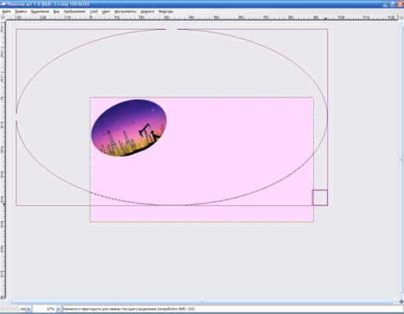
4.9. Создать новый прозрачный слой. С помощью инструмента «Овальное выделение», нарисовать выделение (см.рис 1).

Рис.1
4.10. Затем инвертировать выделение, меню «Выделение/Инвертировать». Залить выделенное сиреневым цветом (т.е. будет закрашен низ и углы на визитке под овальным выделением).
4.11. Создать еще один прозрачный слой, поверх предыдущего, выполнить аналогичные действия и получить еще одно овальное выделение и заливку под ним, например, синим цветом. Гамма цветом подбирается студентом самостоятельно, в зависимости от цветов на логотипе! На этом слое нужно выделение немного сместить относительно предыдущего, чтобы они полностью не перекрывали друг друга.
4.12. С помощью инструмента «Текст» добавить надписи на визитку: Имя компании, реквизиты, услуги, т.е. каждая надпись на новом слое, появится три слоя с текстом. Примерная визитка представлена на рис.2.
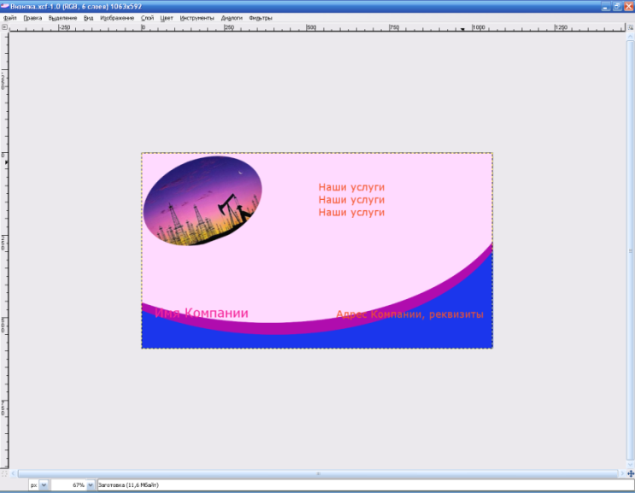
Рис.2
4.13. Описать подробно алгоритм выполнения работы в графическом редакторе с указанием пошагово использованных инструментов, можно оформить данный алгоритм в Word.

Практическая работа № 17
САПР. ЧЕРТЕЖНЫЕ ИНСТРУМЕНТЫ, РАБОТА С ОБЪЕКТАМИ

2 часа
1. Цель работы
1.1. Закрепить навыки работы в системах автоматизированного проектирования для создания и редактирования чертежей;
1.2. Закрепить навыки обработки информации с применением программных средств;
1.3. Закрепить навыки работы в программе Компас 3D LT.
2. Обеспечивающие средства
2.1. Персональный компьютер;
2.2. Программа Компас 3D LT;
2.3. Методические указания по выполнению практической работы.
3. Задание
3.1. Выполнить чертежи в Компас 3D LT;
3.2. Результат представить преподавателю в электронном виде.

4. Технология работы
4.1. Справочная информация по инструментарию программы представлена в п.5.
4.2. Построить типовой чертеж детали пластина
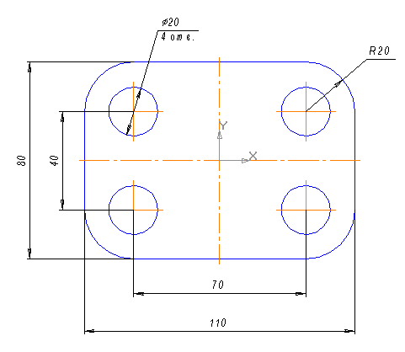
    - Постройте прямоугольник
  - Нажмите кнопку Прямоугольник по центру вершины на панели Геометрия
  - Активируйте переключатель С осями в группе Оси на Панели свойств
  - Введите значение ширины прямоугольника 110, высоты 80, зафиксируйте значения нажав Enter
  - Укажите центральную точку прямоугольника
4.2.2. Выполните скругление углов прямоугольника радиусом 20 мм
  - Нажмите кнопку Скругление на углах объекта на панели Геометрия
  - В поле Радиус на Панели свойств введите значение радиуса скругления 20
  - Для одновременного скругления всех углов активируйте кнопку На всех углах контура
  - Укажите курсором любую из сторон прямоугольника
4.2.3. Постройте окружности
  - Для задания положения центров окружности выполните вспомогательные построения. Нажмите кнопку Параллельная прямая
  - Постройте вспомогательные параллельные прямые по обе стороны. Для этого в группе Режим выбираете Две прямые , введите расстояние от вертикальной осевой линии 35 мм, затем курсором выделите любую точку вертикальной осевой прямой. Закрепите две вспомогательнын линии нажатием два раза клавишу Enter. Вспомогательные линии для горизонтальной осевой линии строятся аналогичным образом, расстояние укажите 20 мм.
  - Включите кнопку Окружность , укажите обрисовку осевых линий , радиус 10 мм и точку центра окружности (точку пересечения вспомогательных прямых)
  - Выполните в Строке меню Редактор/Удалить/Вспомогательные кривые и точки
4.2.4. Остальные окружности постройте с помощью команды Симметрия
  - Выделите окружность и нажмите кнопку Симметрия на панели Редактирование
  - Укажите ось симметрии двумя точками (осевые линии)
4.2.5. Поставьте размеры на чертеже
  - Для обозначение линейных размеров используется кнопка Линейный размер
  - Для обозначения размера окружности с указанием радиуса используется кнопка Радиальный размер . При этом указывается Тип Радиальный размер от центра окружности . В закладке Параметры радиального размера выберите Размещение текста На полке, вправо
  - Для обозначение размера окружности с указанием диаметра используется кнопка Диаметральный размер . При этом указывается Тип Полная размерная линия .
4.3. Выполнить чертежи деталей «Подвеска», «Корпус», «Крышка»

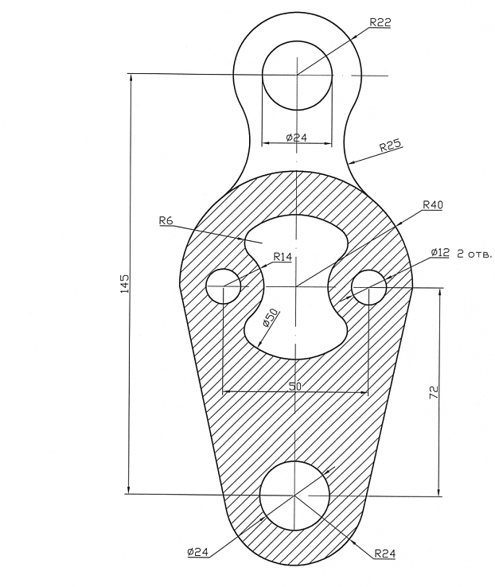
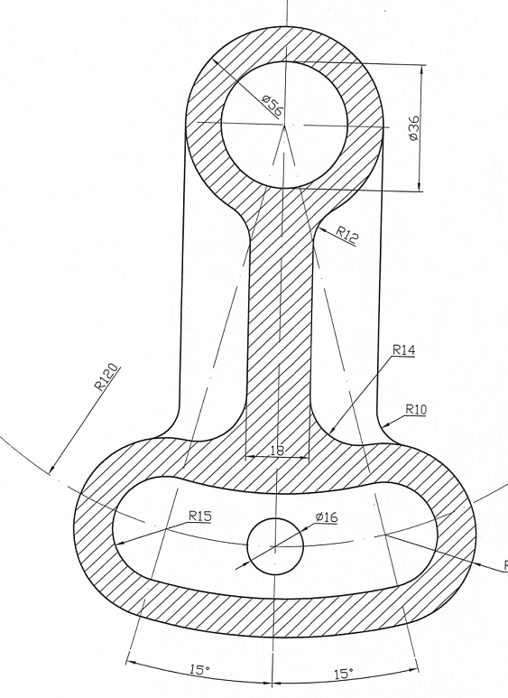

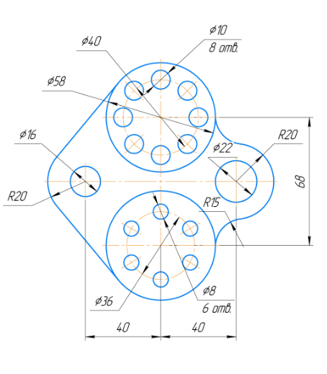
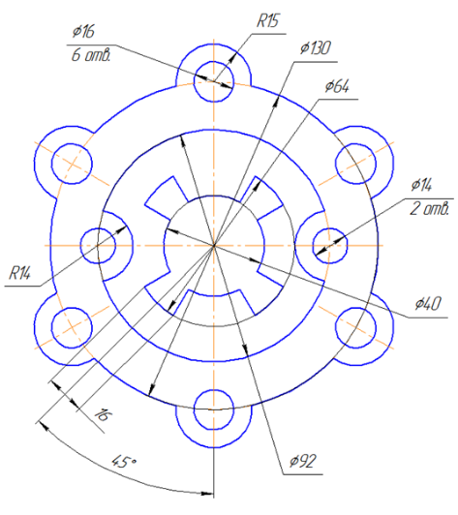

5. Справочная информация
5.1. Основные типы документов
Используя систему КОМПАС-3D, можно создавать документы следующих типов:
- чертежи
- фрагменты
- спецификации
- текстово-графические документы
- трехмерные модели деталей и сборок.
Чертеж является основным типом документов. Чертеж системы полностью соответствует листу чертежа, который создает конструктор при черчении на кульмане. В состав чертежа входят: рамки, основная надпись («штамп»), технические требования, обозначения неуказанной шероховатости, один или несколько видов. Некоторые из этих элементов на чертеже могут отсутствовать, но для них зарезервировано место и они могут быть созданы в любой момент. Размеры чертежей соответствуют установленным форматам.
При создании чертежа создается лист формата А4 вертикальной ориентации и с типом основной надписи Чертеж конструкторский, первый лист. Чтобы изменить параметры документа, необходимо выбрать Сервис/Параметры/Текущий чертеж/ в списке разделов настройки в левой части окна выберите раздел Параметры листа/ в этом разделе можно изменить Формат документа, Вид, Оформление, Технические требования.
Фрагмент, в отличие от чертежа, полностью лишен элементов оформления и представляет собой пустой электронный лист неограниченного размера.
Чертежи и фрагменты системы хранятся в файлах разных типов. Файлы чертежей имеют расширение .cdw, а фрагменты - .frw, текстово-графические документы - .kdw, спецификации - .spw, таблицы - .tbl, детали - .m3d.
5.2. Инструментальные панели КОМПАС-3D
Панель Геометрия. Команды, сгруппированные на панели Геометрия, предназначены для построения геометрических примитивов: отрезков, окружностей, дуг, эллипсов, многоугольников и т.п.
Панель Размеры. Команды, сгруппированные на панели Размеры, позволяют проставлять на чертежах размеры различных типов: линейные, диаметральные, угловые и т.п.
Панель Обозначения. Панель Обозначения содержит команды для ввода текста, таблиц, линий-выносок и других обозначений.
Панель Редактирование. Команды, располо-женные на панели Редактирование, позволяют сдвигать, вращать, копировать, деформировать объекты, содержащиеся в документах.
Панель Параметризация. Команды панели Параметризация предназначены для внесения изменений в параметрические чертежи и фрагменты, т.е. для редактирования параметрических моделей.
Панель Измерения. Используя команды панели Измерения, вы можете измерять расстояния, углы, периметры и площади геометрических объектов на чертежах.
Панель Выделение. Необходимым условием выполнения части команд является наличие на чертеже выделенных объектов. Именно к этим объектам будет применено действие команды.
Панель Ассоциативные виды. Команды панели Ассоциативные виды предназначены для создания различных видов на чертеже.
5.3. Работа с панелью геометрия
Прямоугольник. Данная команда позволяет построить прямоугольник указанием двух вершин на любой из его диагоналей.
Отрезок. Эта команда позволяет строить отрезки по двум точкам.
Окружность. Эта команда позволяет строить окружности с заданным центром, проходящие через указанные точки. Для этого после указания центра окружности необходимо указать точку на окружности или ввести ее координаты.
При построении любого геометрического объекта ручным или комбинированным способом поля на Панели свойств могут заполняться в любом порядке.
Изменить Стиль начертания можно, используя на Панели свойств. По умолчанию геометрические объекты создаются со стилем линии Основная.
5.4. Вспомогательные построения
Кнопки вызова команд вспомогательных построений расположены на панели Геометрия. Вспомогательные линии используются для построения геометрических объектов на их основе. Вспомогательные линии можно удалить с чертеже, используя Редактор/Удалить/Вспомогательные кривые и точки.
Вспомогательная прямая позволяет начертить вспомогательную прямую через две точки.
Параллельная прямая используется, когда к указанному объекту необходимо построить одну или несколько параллельных прямых. Для этого после выбора инструмента необходимо указать объект, относительно которого будет построение параллельной прямой.
Все вспомогательные прямые строятся аналогично.
5.5. Построение фасок и скруглений
Параметры фасок и скруглений могут быть настроены пользователем при помощи элементов управления, расположенных на Панели свойств.
Команды работы с фаской позволяют строить одну или несколько фасок между геометрическими объектами. Для построения фаски нужно последовательно указать два объекта, которые должны быть сопряжены ею. На Панели свойств можно настраивать параметры фасок, можно ввести значения длин и углов фасок.
В данном случае требуется ввести значения длин фаски на первом и втором элементах.
В данном случае требуется ввести длину фаски на первом элементе и ее угол в соответствующих полях панели
Для обоих элементов фаски можно указать, нужно ли усекать их части, остающиеся после построения. Выберите элемент и активируйте для него нужный переключатель, управляющий сечением .
Команды работы со скруглением позволяют строить скругления дугой окружности между двумя геометрическими объектами. Для построения скругления последовательно укажите курсором на два элемента, между которыми это скругление должно быть построено. После вызова команды на Панели свойств можно настраивать параметры скруглений.
5.6. Сдвиг изображения в окне документа
Сдвинуть (Вид/Сдвинуть). После нажатия на данную кнопку курсор изменит свою форму на четырехстороннюю стрелку. Щелкните левой кнопкой мыши на чертеж и, удерживая кнопку мыши нажатой, перемещайте курсор. Вслед за движением курсора будет прокручиваться рабочее поле документа. После того, как на экране появится нужный участок чертежа, отожмите кнопку Сдвинуть или нажмите клавишу Esc.
5.7. Симметрия объектов
Симметричные элементы строятся с использованием команды Симметрия . Эта команда позволяет построить копию выделенных объектов активного документа относительно оси симметрии. Если объект не выделен, то кнопка недоступна.
Для этого необходимо выбрать команду Симметрия, указать состояние исходных объектов после выполнения операции (активируйте один из переключателей Оставлять исходные объекты или Удалять исходные объекты на Панели свойств), затем указывается ось симметрии на чертеже.
5.8. Постановка размеров
КОМПАС поддерживает все типы размеров: линейные, диаметральные, угловые и радиальные.
Настройка параметров размеров осуществляется с помощью команды Сервис/Параметры/Система/Графический редактор/Параметры новых размеров.
Кроме этого КОМПАС позволяет редактировать надписи размеров. Для этого 1) укажите точки, расстояние между которыми мы находим; 2) в контекстном меню выберите пункт Текст надписи. Данный пункт также можно вызвать, поставив курсор в поле Текст на Панели свойств.
Изменить размещение и положение текста при нанесении размеров можно, используя Панель свойств вкладку Параметры.

Практическая работа № 18
САПР. ОФОРМЛЕНИЕ КОНСТРУКТОРСКОЙ И ТЕХНОЛОГИЧЕСКОЙ ДОКУМЕНТАЦИИ ПО СПЕЦИАЛЬНОСТИ

2 часа

1. Цель работы
1.1. Закрепить навыки работы в системах автоматизированного проектирования для создания конструкторской и технологической документации по специальности;
1.2. Закрепить навыки обработки информации с применением программных средств;
1.3. Закрепить навыки работы в программе Компас 3D LT.
2. Обеспечивающие средства
2.1. Персональный компьютер;
2.2. Программа Компас 3D LT;
2.3. Методические указания по выполнению практической работы.
3. Задание
Выполнить построение чертежа по специальности.
4. Технология работы
4.1. Построить чертеж по образцу - см. Приложение
4.2.1. Создать таблицу с наименованиями объектов.
4.2.2. Заполнить надпись чертежа.

Приложение
Вариант 1.
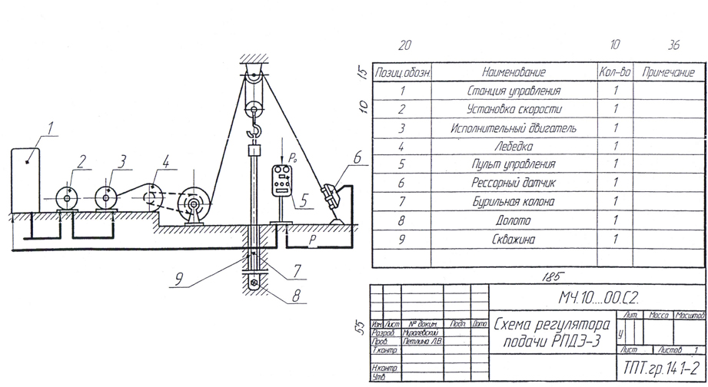

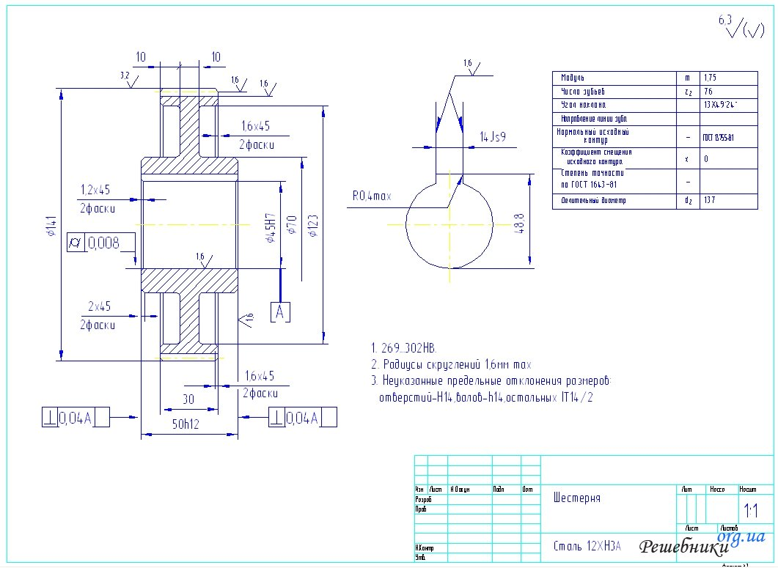
Вариант 2.

Практическая работа № 19
САПР. ВЫПОЛНЕНИЕ ЧЕРТЕЖЕЙ ПО СПЕЦИАЛЬНОСТИ

4 часа
1. Цель работы
1.1. Закрепить навыки работы в системах автоматизированного проектирования для создания и редактирования эскизов и их моделей;
1.2. Закрепить навыки обработки информации с применением программных средств;
1.3. Закрепить навыки работы в программе Компас 3D LT.
2. Обеспечивающие средства
2.1. Персональный компьютер;
2.2. Программа Компас 3D LT;
2.3. Методические указания по выполнению практической работы.
3. Задание
Выполнить построение эскизов и их моделей.
4. Технология работы
4.1. Справочная информация по общим принципам моделирования представлена в п.5.
4.2. Построить модель подвески
4.2.1. Создать файл детали, назвать Подвеска.
4.2.2. Нажать кнопку Эскиз, система перейдет в режим редактирования эскиза.
4.2.3. Выполнить эскиз подвески, проставить размеры.
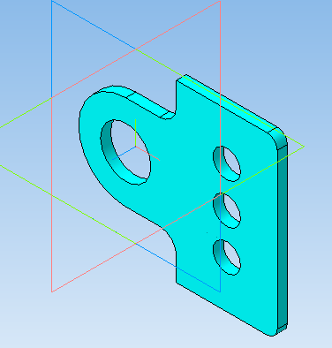
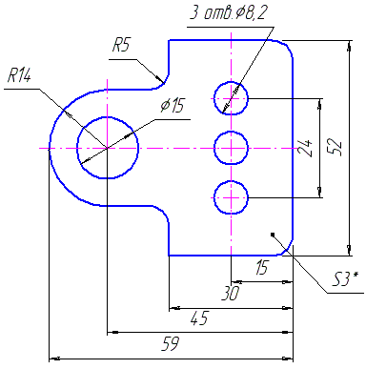

4.2.4. Закрыть эскиз (нажав кнопку Эскиз).
4.2.5. Инструмент Операция выдавливания (параметры: прямое направление, толщина 3 мм), кнопка Создать объект.
4.2.6. Правой кнопкой мыши щелкнуть в любом пустом месте окна модели, Свойства, Цвет (выбрать любой).
4.3. Выполнить согласно чертежу модель, состоящую из группы тел.
Расположить основание можно в любой из трех плоскостей. Размеры заданы.

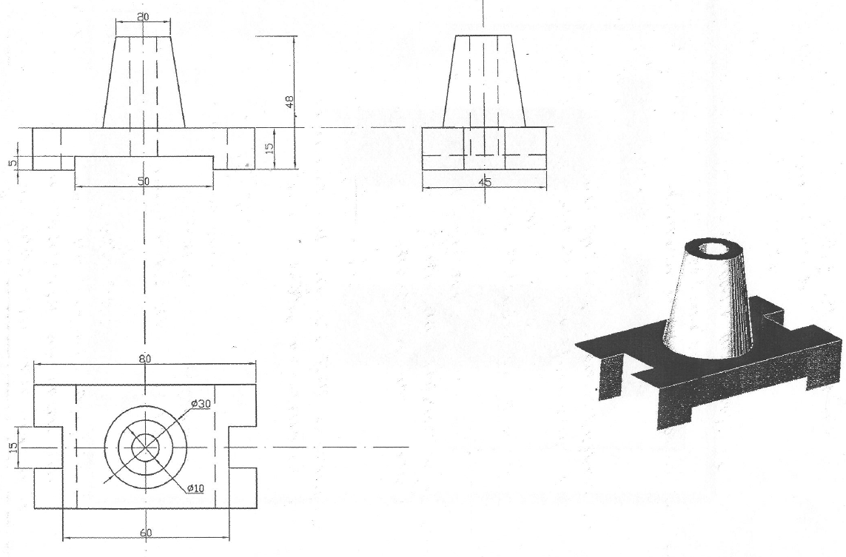
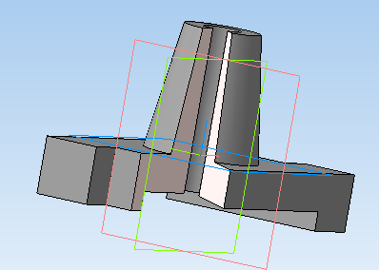

  - Выполнить самостоятельно моделирование трехмерных объектов. Размеры выбираются произвольно.

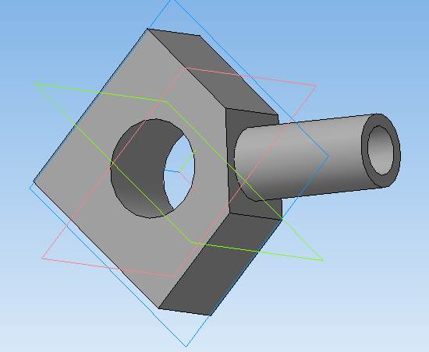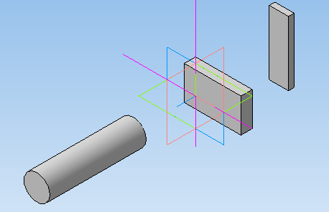

5. Справочная информация
Общие принципы моделирования 3D
Объемные элементы, из которых состоит трехмерная модель, образуют в ней грани, ребра и вершины. В модели могут присутствовать дополнительные элементы: символ начала координат, плоскости, оси и т.д.
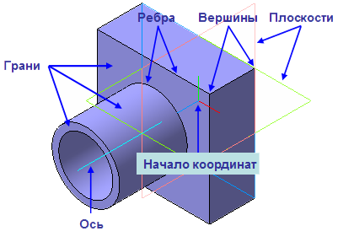

Построение трехмерной твердотельной модели заключается в последовательном выполнении операций объединения, вычитания и пересечения над простыми объемными элементами (призмами, цилиндрами, пирамидами, конусами и т.д.). Многократно выполняя эти простые операции над различными объемными элементами, можно построить самую сложную модель.
- Создание призмы.
- Добавление цилиндра.
- Добавление усеченной пирамиды.
- Вычитание цилиндра.
- Вычитание двух цилиндров.
- Добавление фасок и скруглений.

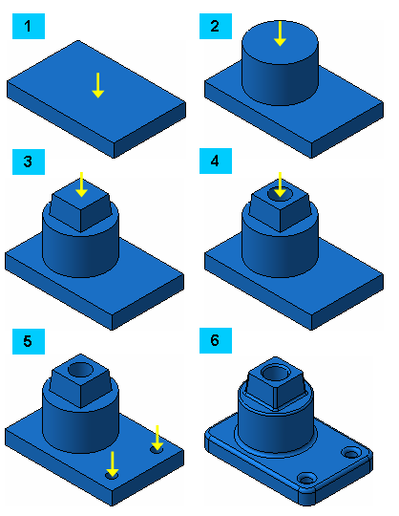

6. Дополнительное задание
Выполнить построение трехмерной модели детали «Вилка».

7. Технология работы
7.1. Запустить программу Компас.
7.2. Справка/Азбука Компас/Создание первой детали.
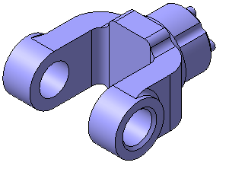
7.3. Следуя указаниям и графическим пояснениям урока, самостоятельно выполнить моделирование детали Вилка.
В процессе создания детали рассматривается:
- Создание файла детали;
- Определение свойств детали;
- Сохранение файла модели;
- Создание основания детали, привязки;
- Добавление материала к основанию;
- Создание правой проушины;
- Добавление бобышки;
- Добавление сквозного отверстия;
- Создание зеркального массива;
- Добавление скруглений;
- Изменение отображения модели;
- Скругление ребер основания;
- Вращение модели мышью;
- Создание конструктивной плоскости;
- Выдавливание до ближайшей поверхности;
- Использование характерных точек;
- Добавление глухого отверстия;
- Использование переменных и выражений;
- Создание массива по концентрической сетке;
- Создание канавки;
- Добавление фасок;
- Создание массива канавок;
- Скругление по касательным ребрам;
- Расчет МЦХ (массово-центровочные характеристики) детали.
7.4. Выполнить самостоятельно моделирование трехмерного объекта. Размеры выбираются произвольно.

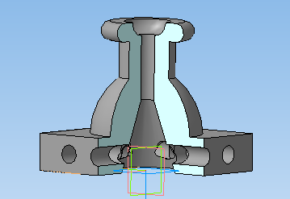
7.5. Ответить на вопросы теста по работе в системе Компас. Тестирование проводится в автоматизированном режиме, из общей базы объемом 50 заданий на контрольный тест студенту предлагается 18-20 заданий, время тестирования 10 минут.

Практическая работа № 20
ИСПОЛЬЗОВАНИЕ СЕТИ ИНТЕРНЕТ И ЕГО СЛУЖБ. ПОИСК ПРОФЕССИОНАЛЬНО ЗНАЧИМОЙ ИНФОРМАЦИИ В СЕТИ ИНТЕРНЕТ

2 часа
1. Цель работы
1.1. Научиться получать информацию в Интернет;
1.2. Научиться применять компьютерные программы для поиска информации;
1.3. Приобрести навыки работы с СПС Консультант Плюс.
2. Обеспечивающие средства
2.1. Персональный компьютер, выход в Интернет, браузер;
2.2. MS Word, СПС Консультант Плюс;
2.3. Методические указания по выполнению практической работы.
3. Задание
3.1. Выполнить поиск документов в СПС Консультант Плюс;
3.2. Составить перечень профессионально значимых сайтов;
3.3. Описать структуру сайта;
3.4. Сформировать файл-отчет в программе MS Word.
4. Технология работы
4.1. Выполнить поиск и выборку информации в программе Консультант Плюс:
4.1.1. В Трудовом кодексе РФ найти статью 194, в которой речь идет о снятии дисциплинарного взыскания. Выяснить, когда происходит автоматическое снятие взыскания.
- Кодексы,
- Трудовой кодекс РФ,
- кнопка «Оглавление» на правой панели, выбрать 194,
- далее работа с текстом документа;
4.1.2. Найти информацию о порядке оформления документов об установлении сокращенного рабочего времени.
- Быстрый поиск: ПОРЯДОК ДОКУМЕНТЫ СОКРАЩЕННОЕ ВРЕМЯ;
4.1.3. Какие работники могут привлекаться к работе в выходные и праздничные дни только с их согласия?
- быстрый поиск: РАБОТА В ВЫХОДНЫЕ И ПРАЗДНИКИ ТОЛЬКО С СОГЛАСИЯ;
4.1.4. Найти письмо Госстроя РФ № НЗ-1507/7, которое разъясняет налогообложение компенсационных выплат работникам, занятым на тяжелых работах и работах с вредными и опасными условиями труда.
- Карточка поиска раздела «Законодательство»,
- в поле «Номер» ввести нужный номер документа,
- кнопка «Построить список»,
- открыть необходимое письмо;
4.1.5. Найти приказ Минздравсоцразвития РФ от 06.08.2007 № 525 об отнесении профессий рабочих и должностей служащих к профессиональным квалификационным группам.
- Карточка поиска раздела «Законодательство»,
- в поле «Принявший орган» ввести МИНЗДРАВСОЦРАЗВИТИЯ,
- в поле «Дата» ввести нужную дату,
- построить список (клавиша F9);
4.1.6. Найти Постановление Правительства о порядке исчисления средней заработной платы.
- Карточка поиска раздела «Законодательство»,
- в поле «Название документа» ввести ПОРЯДОК ИСЧИСЛЕНИЯ СРЕДНЕЙ ЗАРПЛАТЫ,
- построить список (клавиша F9);
4.1.7. Найти порядок исчисления стажа для определения размеров пособий по временной нетрудоспособности.
- Правовой навигатор,
- Строка поиска: СТАЖ БОЛЬНИЧНЫЙ,
- группа понятий: ПОСОБИЯ ПО ВРЕМЕННОЙ НЕТРУДОСПОСОБНОСТИ,
- ключевое понятие: СТАЖ ДЛЯ ОПРЕДЕЛЕНИЯ, ИСЧИСЛЕНИЯ РАЗМЕРА ПОСОБИЙ ПО БОЛЬНИЧНОМУ ЛИСТУ;
4.1.8. Узнать, как исчисляется средний дневной заработок для оплаты отпусков и выплаты компенсации за неиспользованный отпуск.
- Быстрый поиск: СРЕДНИЙ ДНЕВНОЙ ЗАРАБОТОК ОТПУСК,
- ознакомиться со списком ключевых понятий из Правового навигатора (справа),
- выбрать наиболее подходящее и построить список документов,
- познакомиться с содержанием документов;
4.1.9. Найти производственный календарь и календарь праздничных дней.
- Панель быстрого доступа, ссылка «Справочная информация»,
- раздел «Календари»,
- ссылки «Производственный календарь», «Праздничные дни»;
4.1.10. В Трудовом кодексе найти перечень обязательных условий трудового договора.
4.1.11. Используя Правовой навигатор (тематика - нефть, нефтепродукты), найти награды и почетные звания нефтяников, познакомиться с условиями получения данных наград и званий.
4.1.12. Используя Правовой навигатор (тематика – Оплата труда работников нефтяной промышленности), найти Типовые перечни производств, профессий рабочих и работ предприятий нефтяной и газовой промышленности, работники которых оплачиваются по тарифным ставкам (окладам), установленным для работ с тяжелыми и вредными, особо тяжелыми и особо вредными условиями труда.
4.2. Найти в сети Интернет сайты по специальности (не менее 8), сайт может отражать любые направления профессиональной деятельности или обучения по выбранной специальности, включить адреса сайтов в свой перечень, дать подробную характеристику каждого сайта (т.е. пояснить, каким направлениям профессиональной деятельности или обучения посвящен данный сайт, обратить внимание на дату обновления сайта, информация должна быть актуальной, а не устаревшей).
4.3. Оформить свой список найденных сайтов и их характеристики в Word (в левом верхнем углу документа указать служебную информацию: группу, фамилию, инициалы, дату создания документа, используемый браузер). В этом же документе описать структуру любого из найденных сайтов, вставить копию главной страницы сайта.

Список литературы

Основные источники:
1. Михеева, Е.В. Информационные технологии в профессиональной деятельности: учеб.пособие для студ. СПО/ Е.В.Михеева – М.: ИЦ Академия, 2016. – 384 с.
2. Михеева, Е.В. Практикум по информационным технологиям в профессиональной деятельности: учеб.пособие для студ. СПО/ Е.В.Михеева [Электронный ресурс] – М.: ИЦ Академия, 2017. – 288 с.
3. Фиошин, М.Е. Информатика. 11 кл. Углубленный уровень: учебник/ М.Е.Фиошин – М.: Дрофа, 2015. – 335 с.

Дополнительные источники:
1. Об информации, информационных технологиях и о защите информации. Федеральный закон от 27.07.2006 № 149-ФЗ. (ред. от 19.07.2018), источник – СПС КонсультантПлюс, ежедневное обновление.
2. О персональных данных. Федеральный закон от 26.07.2006 № 152-ФЗ. (ред. от 31.12.2017), источник – СПС КонсультантПлюс, ежедневное обновление.
3. Курилова, А.В. Информационные технологии в профессиональной деятельности: учебник/ А.В.Курилова [Электронный ресурс] – М.: ИЦ Академия, 2017. – 224с.
4. Самохвалов М.А. Монтаж и эксплуатация бурового оборудования: учебное пособие / М.А. Самохвалов; Томский политехнический университет. – Томск: Изд-во Томского политехнического университета, 2010. – 312 с.
5. Шаймарданов В.Ч. Процессы и аппараты технологий сбора и подготовки нефти и газа на промыслах: учебное пособие / Под ред. В. И. Кудинова. — М.– Ижевск: НИЦ «Регулярная и хаотическая динамика», Институт компьютерных исследований, 2013. — 508 с.

Интернет-ресурсы:
1. Единое окно доступа к образовательным ресурсам [Электронный ресурс]. – Режим доступа: http://window.edu.ru (дата обращения: 30.08.2018).
2. Федеральный центр информационно-образовательных ресурсов [Электронный ресурс]. – Режим доступа: http://fcior.edu.ru (дата обращения: 30.08.2018).
3. Сайт учебных интерактивных мини-тренажеров [Электронный ресурс]. – Режим доступа: https://learningapps.org/ (дата обращения: 30.08.2018).

Верхний колонтитул, расположенный в верхней части каждой страницы раздела, и нижний колонтитул, находящийся в нижней части, могут включать в себя текст и рисунки. Обычно верхний колонтитул используют для нумерации страниц. Нижний колонтитул применяют для оформления реквизита "Идентификатор электронной копии документа". Также в некоторых организациях установлены форматы колонтитулов, которые также содержат названия глав (частей или разделов) документов, даты и имена авторов.
ГОСТ Р 6.30-2003. Унифицированные системы документации. Унифицированная система организационно-распорядительной документации.

